MAURÍCIO DOS SANTOS MAGNANI JÚNIOR ( RM342785 )

CARLOS SÉRGIO DE OLIVEIRA JÚNIOR ( RM343469 )

MATHEUS FONTANETTI MARTINS ( RM342894 )

ANDRÉ ALEXANDRE GAIO ( RM343611 )

**eComunidades**



**A força das comunidades para levantar um mercado afetado pela COVID-19**

Trabalho de Conclusão de Curso

apresentado à FIAP

para a obtenção do título de

MBA em

**CIBERSEGURANÇA**

São Paulo

2022

# RESUMO EXECUTIVO

Somos a **eComunidades** e temos o objetivo de ajudar o comércio no entorno de grandes comunidades de modo a estimular o comércio local e melhorar as vendas através de inteligência de mercado, oriundo dos dados de consumo nos estabelecimentos comerciais afiliados e no envio de publicidade, promoções, e outras estratégias de marketing altamente direcionados aos moradores destas comunidades que receberão esta publicidade em troca de acesso gratuito à Internet. Diferente de muitas soluções de marketing existentes no mercado, nosso propósito é oferecer o consumo de publicidade em troca de um benefício social, o acesso gratuito à Internet, o que estimula uma visão simpática aos moradores das comunidades para as empresas locais e suas marcas que são os nossos clientes.

**Modelo** **de** **negócio**

Vender publicidade e inteligência de mercado para os comerciantes dos locais das grandes comunidades, inicialmente na capital paulista e depois para outras capitais brasileiras, baseada em planos mensais, cujo valor é baseado no tamanho da comunidade e no número de divulgações mensais.

**Concorrentes**

Gráficas (impressão de Tablóides), Outdoors, Google Ads.

**Protótipo**

Conceitual – Protótipos de telas foram desenhados mostrando o conceito da solução.

# Apresentação da Startup

A criação desta Startup teve inspiração na crise vivida por alguns amigos dos sócios que eram ou que ainda são comerciantes e que foram duramente afetados pela crise econômica desencadeada pela pandemia do COVID-19, cujos efeitos ainda são sentidos em nossa economia de um modo geral e que, segundo especialistas, ainda sentiremos seus efeitos por mais alguns anos. Tais efeitos desta pandemia foram e ainda são devastadores sobre estas pessoas e empresas, as quais viram seus clientes simplesmente desaparecerem de seus comércios e a crise financeira resultante afetou duramente seus negócios e consequentemente sua subsistência, saúde, famílias e em um caso ainda mais triste e trágico, custou a vida de um precioso amigo.

Quando um dos sócios se deparou com uma pesquisa da Outdoor Social[1], um negócio social que atua com mídia e comunicação para a periferia desde 2012 e que, de acordo com um estudo deles que mostra que o potencial de consumo das dez maiores favelas brasileiras é de cerca de R$ 159 bilhões, então, percebemos um enorme potencial para ajudar a retomada econômica no comércio destas comunidades que abrigam cerca de 262 mil estabelecimentos comerciais. Estabelecimentos estes, iguais ou, muito semelhantes, aos dos nossos amigos comerciantes que descrevemos acima.

Assim, nasceu a ideia da nossa Startup, que é constituída por seus 4 fundadores, todos profissionais de tecnologia, com diferentes experiências de vida, mas que compartilham de um mesmo interesse que é o de melhorar a nossa sociedade e prover bem-estar social através do uso inteligente e positivamente impactante da tecnologia.

Seus membros fundadores são:

### Matheus Fontanetti Martins - CFO

É um profissional de segurança da informação, focado em segurança ofensiva. Porém ele trabalhava como desenvolvedor Fluig, tendo uma boa base em programação e nas tecnologias utilizadas para web. Ele é apaixonado por tecnologias em geral e ama pesquisar e se aprofundar sobre coisas novas que aprende diariamente. É responsável pelos faturamentos e controle de caixa.

### Mauricio Magnani - CEO

É um profissional de engenharia de software com mais de 14 anos de experiência, com foco particular em Cloud Computing e DevOps. Nos últimos se especializou no Openshift Container Platform/Kubernetes, atendendo centenas de clientes ao redor do mundo. Atualmente trabalha como SRE na Red Hat. É responsável pelo desenvolvimento backend do produto e pelas tecnologias de inteligência de dados que fazem parte dos produtos.

### Carlos Sérgio - CIO

É um jovem, estudante apaixonado e empregado no mercado de tecnologia da informação, com ocupação atual no ramo bancário digital. É grande entusiasta no estudo de soluções que tragam bem-estar ao próximo através do uso da tecnologia. É responsável pelo desenvolvimento dos produtos e experiência do cliente.

### André Alexandre Gaio - CMO

É um pastor cristão, marido e pai de 3 meninos. Nas horas vagas, é um empresário do ramo de SI e atua neste mercado há mais de 25 anos. Trabalhou em instituições de grande porte e de diversos segmentos, além de importantes projetos, como: Gestão de Internet Banking em instituições financeiras, projeto SPB, desenvolvimento de soluções de segurança personalizadas para a Secretaria do Estado da Saúde de SP para cerca de 37K usuários em todo o estado, entre outros projetos de grande criticidade. É responsável pela gestão operacional da empresa e pelas iniciativas de Marketing.

## 1.1. Identificação

O nosso nome, “e-comunidades”, advém da união de duas palavras, a saber: eletrônico, assim como em comércio eletrônico e a palavra comunidades, que é um termo concebido para expressar um local de sociabilidade e de solidariedade, ao invés do termo “favela”, que traz uma conotação pejorativa sobre seus habitantes e que tende a representar um lugar onde impera o caos urbano.

A logomarca é constituída pela combinação da estilização da letra “e”, como um tipo de sinal de @ (arroba) para simbolizar o ecommerce, por um carrinho de compras em movimento, para representar o avanço do comércio, e estão na cor laranja seguidos pela palavra comunidade na cor verde. A cor laranja é uma cor quente que transmite alegria, vitalidade e entusiasmo e que também significa sucesso e prosperidade. O verde representa o sentimento de esperança, e conceitos como saúde, dinheiro, vitalidade e juventude.

Toda a nossa identidade está em torno do nosso ideal de unir e fortalecer o comércio em torno de suas comunidades, assim como eram as primeiras vilas do Brasil, que no início, não passavam de uma pequena aglomeração de pessoas, as quais se aglutinavam e formavam pequenas vilas, que para atender suas necessidades, vinham os comerciantes, que a princípio eram os caixeiros viajantes, os quais, conforme estas vilas cresciam, se estabeleciam e fundavam seus armazéns e empórios, que por sua vez, ajudavam a fornecer os meios para o crescimento destas vilas. Começava-se assim, um grande círculo virtuoso em que, as vilas cresciam e o comércio prosperava e por sua vez, empregava mão de obra local para se expandir e assim, consequentemente propiciava maiores e melhores condições de vida que culminavam no crescimento das vilas que melhorava o comércio e assim por diante.

Face ao exposto, nos sentimos na liberdade de inferir que a razão de ser do comércio é, ou deveria ser, o de atender as necessidades de uma comunidade a ponto de torná-la um lugar melhor para se viver.

Nossa Startup, tem a ousadia de trazer uma visão modernizada deste fenômeno!

## 1.2. Visão

Fortalecimento do comércio local nas comunidades como fator de transformação social.

## 1.3. Missão

Impactar positivamente a economia brasileira através do fortalecimento do comércio local nas comunidades brasileiras.

## *1.4. Vetores estratégicos*

* Propiciar ao comércio dentro e no entorno de comunidades carentes o envio de suas iniciativas de marketing de modo altamente direcionado para o público próximo a eles, além do fornecimento de dados de inteligência de mercado, fortalecendo o comércio local;
* Fornecer Internet para os usuários de comunidades carentes em troca de consumo de publicidade e de compartilhamento de dados de consumo.

# 

# 2. Oportunidade de Negócio

Segundo a pesquisa do Sebrae em conjunto com a FGV, denominada “O impacto da pandemia do coronavírus nos pequenos negócios”[2] em sua 13ª edição, percebe-se que com o advento da pandemia do Covid-19, o comércio brasileiro foi duramente afetado e muitos comerciantes fecharam seus comércios devido a diminuição das vendas e os que não fecharam estão em uma situação precária devido a obtenção de empréstimos e ao alto endividamento. Os setores mais afetados foram os Pet shops e serviços veterinários, Serviços de alimentação, Moda e o Comércio varejista.

Além disso, se vê nesta pesquisa, que a principal iniciativa, escolhida pelos participantes, para salvar ou alavancar o seu negócio é a de investir na divulgação do seu negócio.

A supracitada pesquisa apresenta resultados bastante parecidos e até mesmo confirma os dados da pesquisa que conduzimos em campo e que podem ser conferidas mais abaixo.

## 2.1. Problema

Há uma escassez de iniciativas eficazes que fomentem o comércio local a ponto de alavancarem uma retomada econômica, sobretudo nas comunidades, as quais, como perceberemos mais abaixo, foram mais afetadas pela pandemia do que outras localidades. Somando-se a isso, temos, por outro lado, o problema da falta de iniciativas que vislumbrem e explorem o enorme potencial consumidor dos moradores de comunidades carentes no entorno destes comércios. Como já mencionamos na introdução da nossa Startup, não é porque estas pessoas moram em comunidades carentes que não tem um expressivo poder de consumo. Este é um viés de pensamento bastante comum no mercado e que normalmente leva este público consumidor a ser menosprezado pelas iniciativas de marketing do comércio. Nós queremos mudar isso.

Urge, ainda que, citemos o que revela a pesquisa da revista ValorInvest[3], a qual indicou que, nas favelas, o acesso à internet não chega a 13% dos moradores e 30% têm um sinal ruim. “Ou seja, 43% não tem internet que funcione”. Nossas pesquisas também constataram isso, vide mais abaixo.

Face ao exposto, por que não usar este grande problema da comunidade para atrair clientes, gerar leads e fidelização para o comércio de modo que as pessoas passem a ver o comércio local como parte da comunidade em que eles estão inseridos e os vejam com simpatia na hora de adquirir produtos e serviços?

# 3. Análise de Mercado

Segundo o LABS (Latin America Business Stories)[4], no ano de 2021, o potencial de consumo nas 10 maiores comunidades do Brasil era de R$ 159 bilhões.

# 

# Além disso, segundo o jornal O Globo[5], existem nestas comunidades cerca de 262 mil comércios formais, sem contar os comércios existentes em seu entorno.

Nossos clientes em potencial são estes mais de 262 mil comércios formais, que embora seja constituído por pequenas iniciativas, existem grandes redes de supermercados e hipermercados, redes de drogarias e farmácias, Home centers, lojas de materiais de construção, Varejo de eletroeletrônicos, Moda, pet shops, concessionárias, auto peças, escolas particulares e profissionalizantes, universidades, laboratórios, Igrejas, clínicas médicas e dentárias, restaurantes, óticas, entre outros inseridos na localidade ou em seu entorno.

## 3.1. Caracterização do Mercado Alvo

Nosso público alvo são os comércios dentro das comunidades e em seu entorno. Inicialmente, temos o plano de iniciar pela comunidade:

* Paraisópolis, a segunda maior favela de São Paulo:
  + Cerca de 42,8 mil habitantes;
  + Potencial de consumo: R$ 705 milhões;
  + Lanchonetes representam 26%; Lojas de Roupa 15%; Mercados e Supermercados 14% e Salões de Beleza 13%;

Em seguida, planejamos seguir para a comunidade:

* Heliópolis, em São Paulo:
  + Cerca de 41,1 mil habitantes;
  + Potencial de consumo: R$ 685 milhões;

# Diante destes dados, se atingirmos 1% deste consumo potencial nas duas comunidades supracitadas, teremos atingido consumidores que representarão perto de R$ 14 milhões em vendas para os comerciantes locais.

# 4. Proposta de Valor - Comerciantes

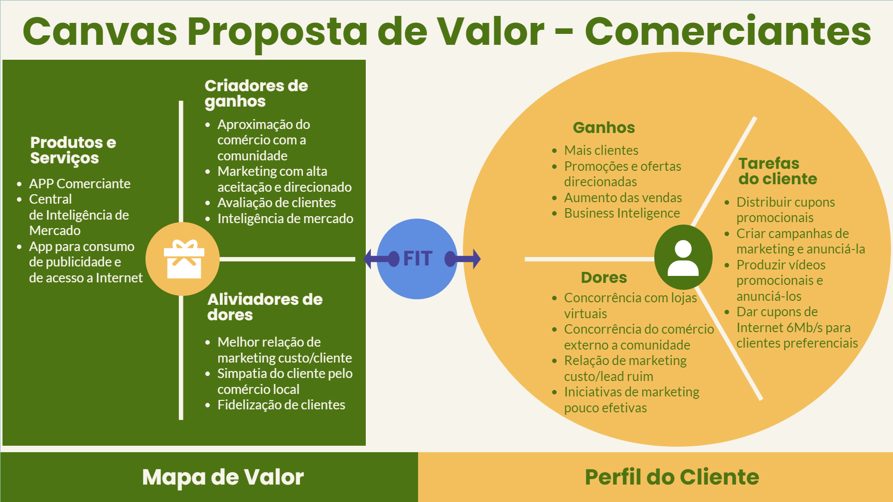

# 4.1 Proposta de Valor - Comunidade

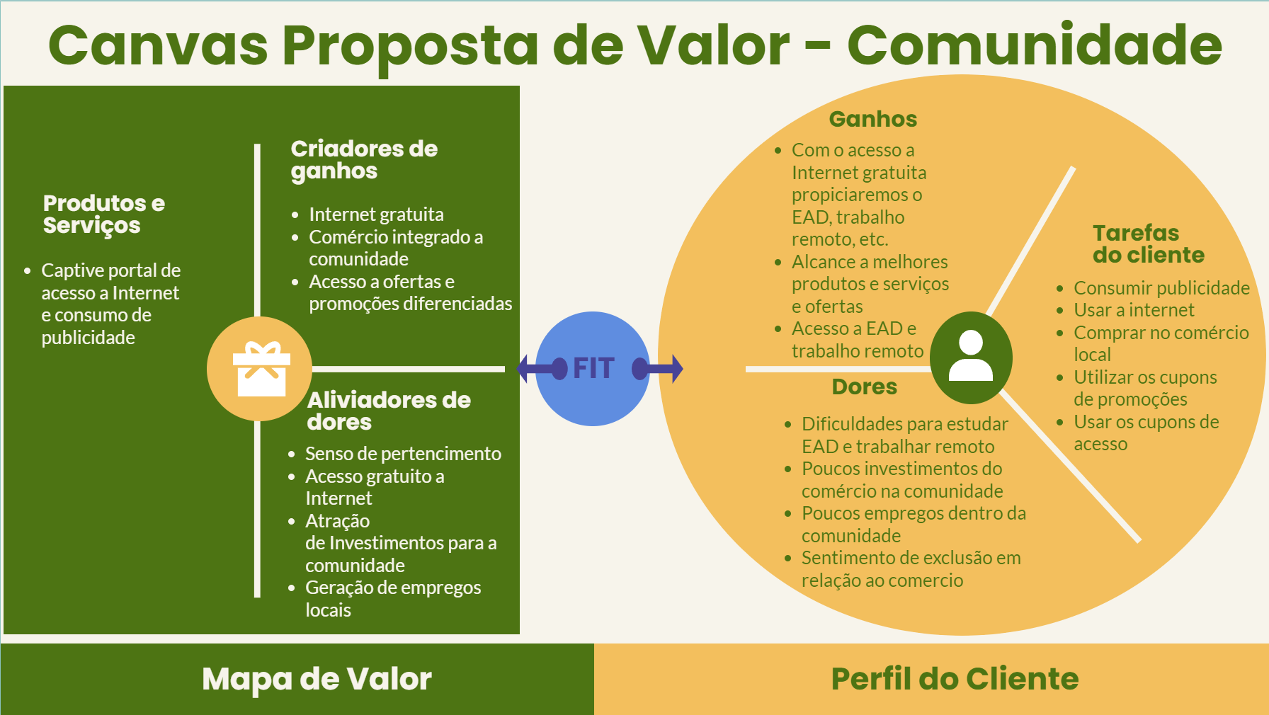

# 5**. Validação do problema**

A fim de validar as hipóteses e eliminar qualquer pressuposto na análise do problema que nos propomos a resolver, fizemos 2 pesquisas. Na primeira delas, feita em uma das principais ruas da comunidade de Paraisópolis, a rua Ernest Renan e nos seus arredores, nós apresentamos dois questionários. No primeiro deles, nos dirigimos para os nossos clientes em potencial, os comerciantes e no outro, nos dirigimos ao público que seria o potencial cliente do nosso cliente, ou seja, os moradores locais com quem nos encontrávamos. A segunda pesquisa foi realizada na principal via que contorna a comunidade, a avenida Giovanni Gronchi, e nela consultamos somente os comerciantes. O resultado da pesquisa realizada com os comerciantes tanto da comunidade quanto na avenida ao redor dela foram consolidados.

Ao todo, participaram 117 moradores da comunidade e 53 comerciantes.

Nestas pesquisas ficou patente a necessidade das pessoas da comunidade por uma Internet de banda larga, a qual poderia trazer significativos ganhos para a população, como a inclusão digital, acesso a educação a distância, trabalho remoto, entre diversas outras vantagens. Estes números também são confirmados pela pesquisa supracitada da ValorInvest.

No lado dos lojistas, percebemos que muitos deles, principalmente os de fora da comunidade, possuem poucos clientes vindos desta e que poderiam se beneficiar bastante com estes potenciais clientes. Além disso, muitas pessoas da comunidade, vão buscar produtos no comércio fora, quer seja na internet ou nos grandes centros urbanos, em locais como shopping centers ou lojas de grife. Vale citar que a Arezzo&Co[6], em uma iniciativa que corrobora com a nossa conclusão, montou uma loja da marca nesta comunidade.

## ***5.1 Resultados das pesquisas de validação do problema***

### 5.1.1 Pesquisa direcionada aos comerciantes - 53 participantes

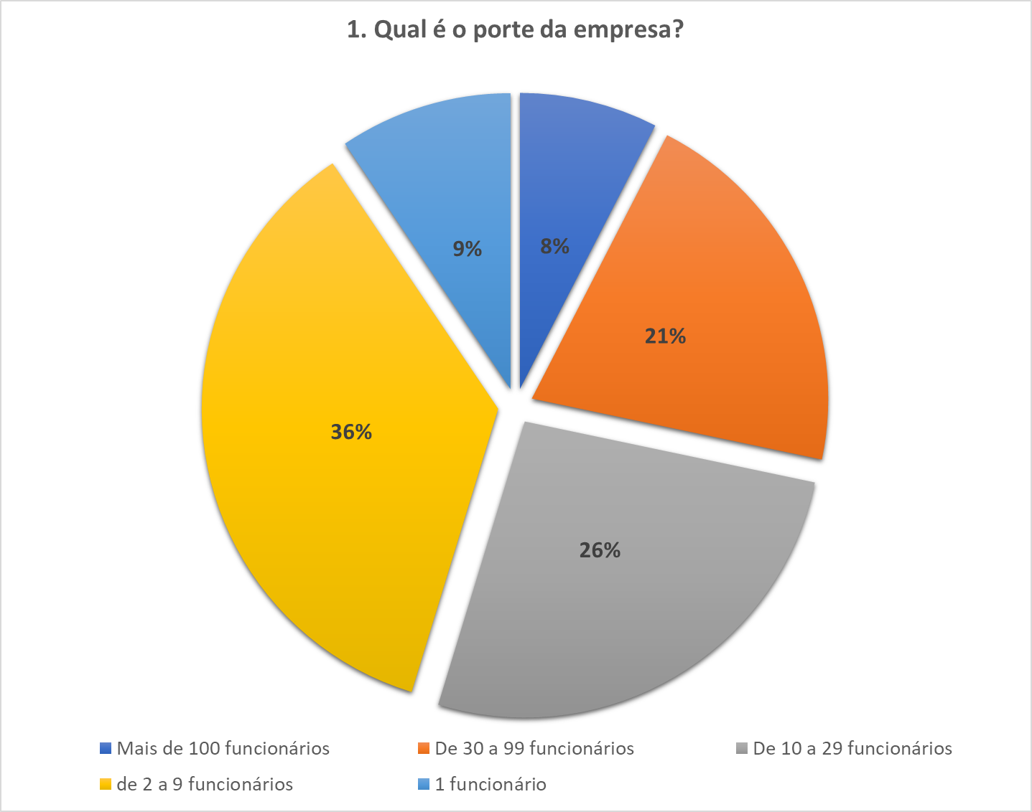

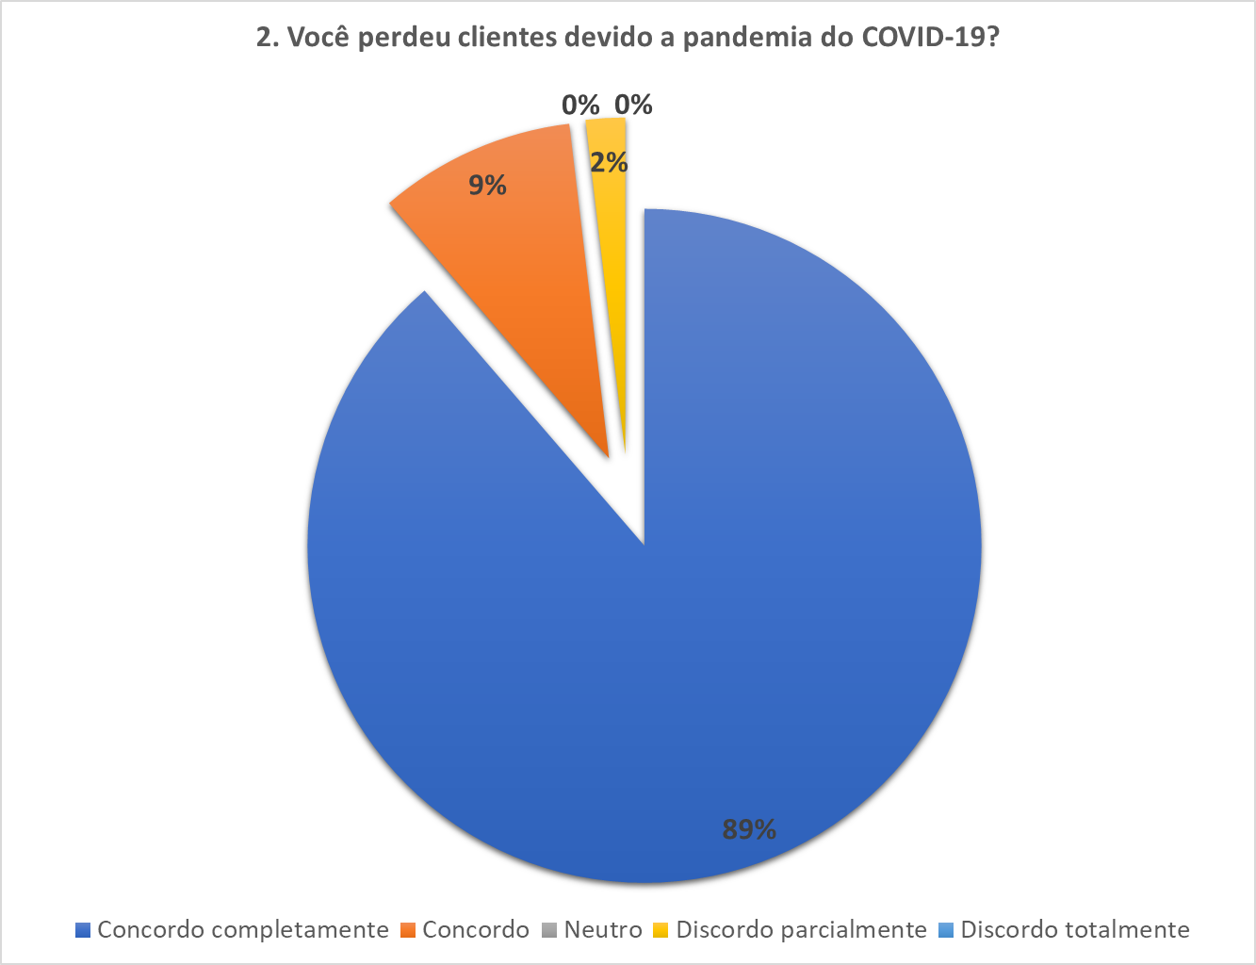

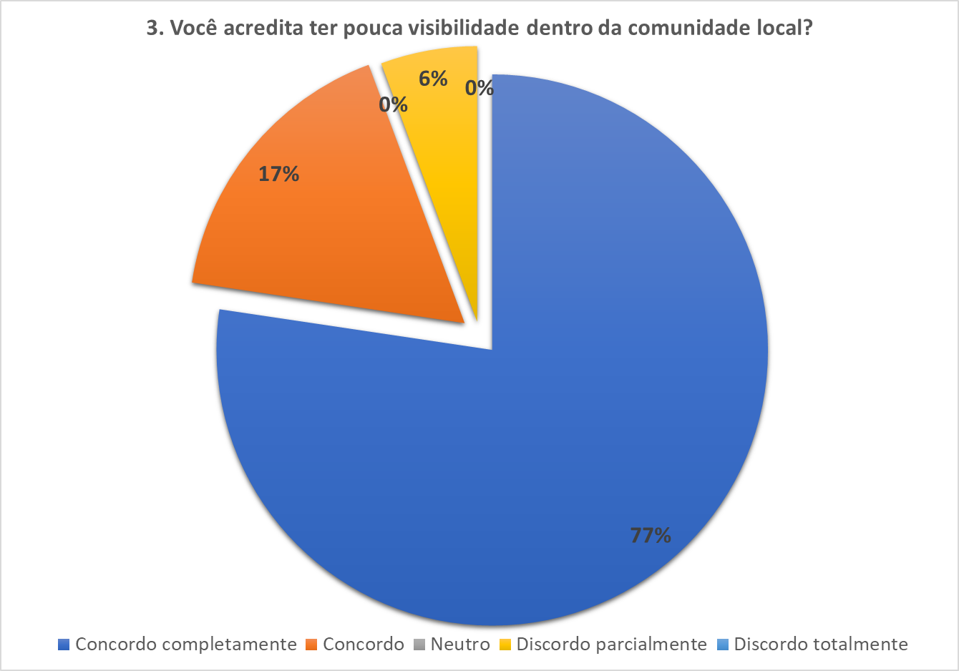

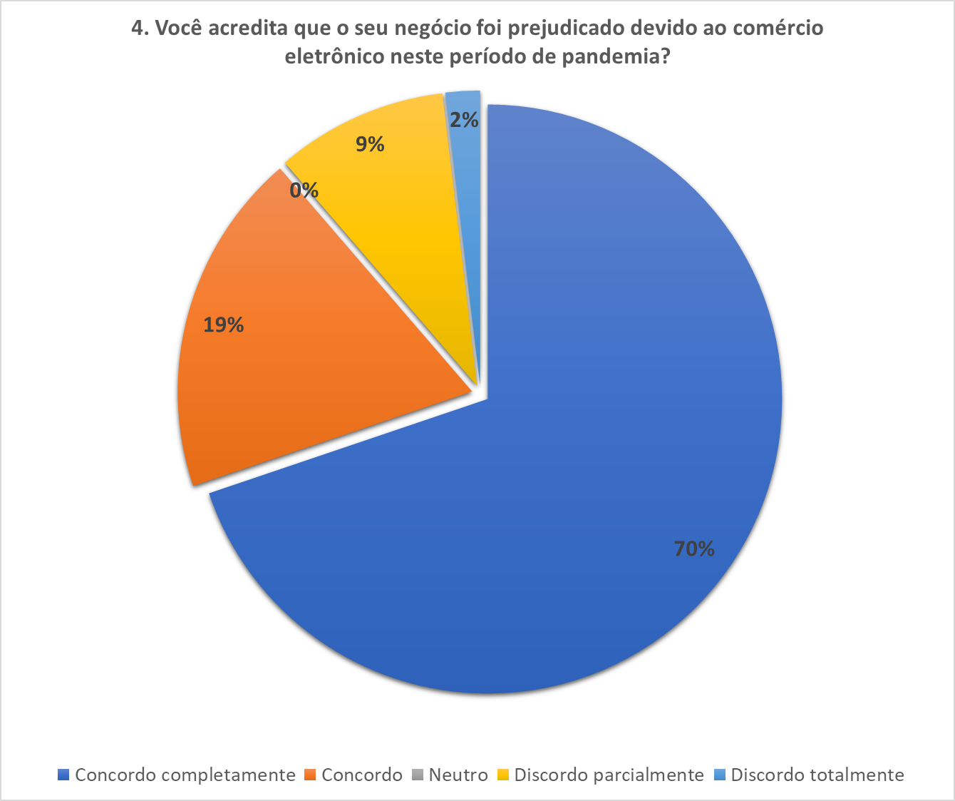

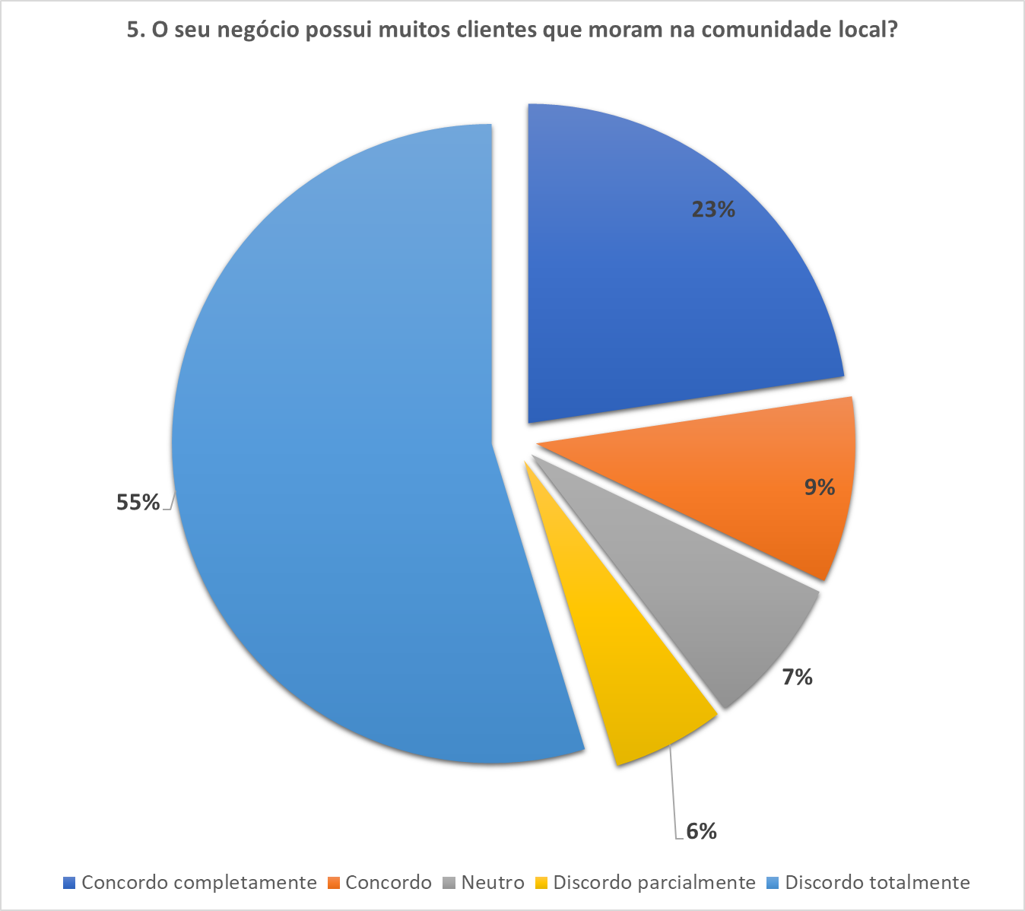

### 

### 5.1.2 Pesquisa direcionada aos **aos** moradores da comunidade - 117 pessoas

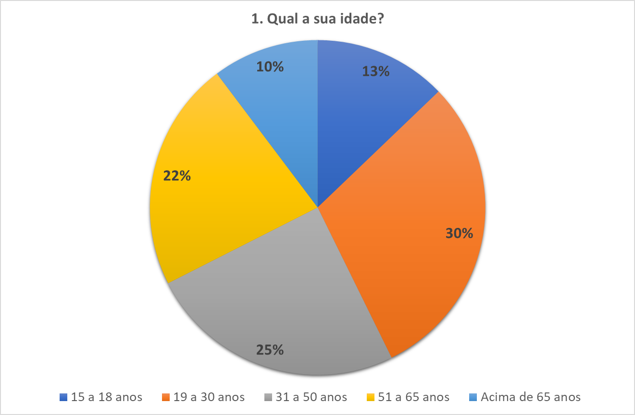

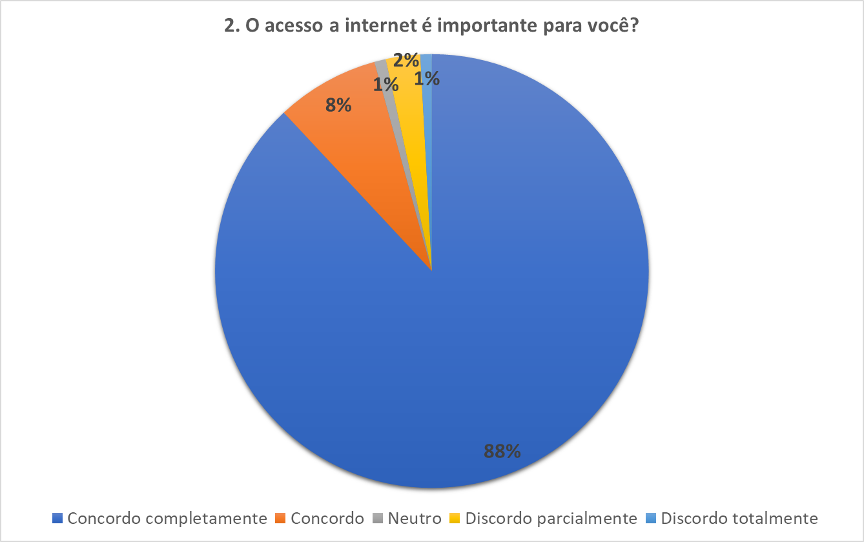

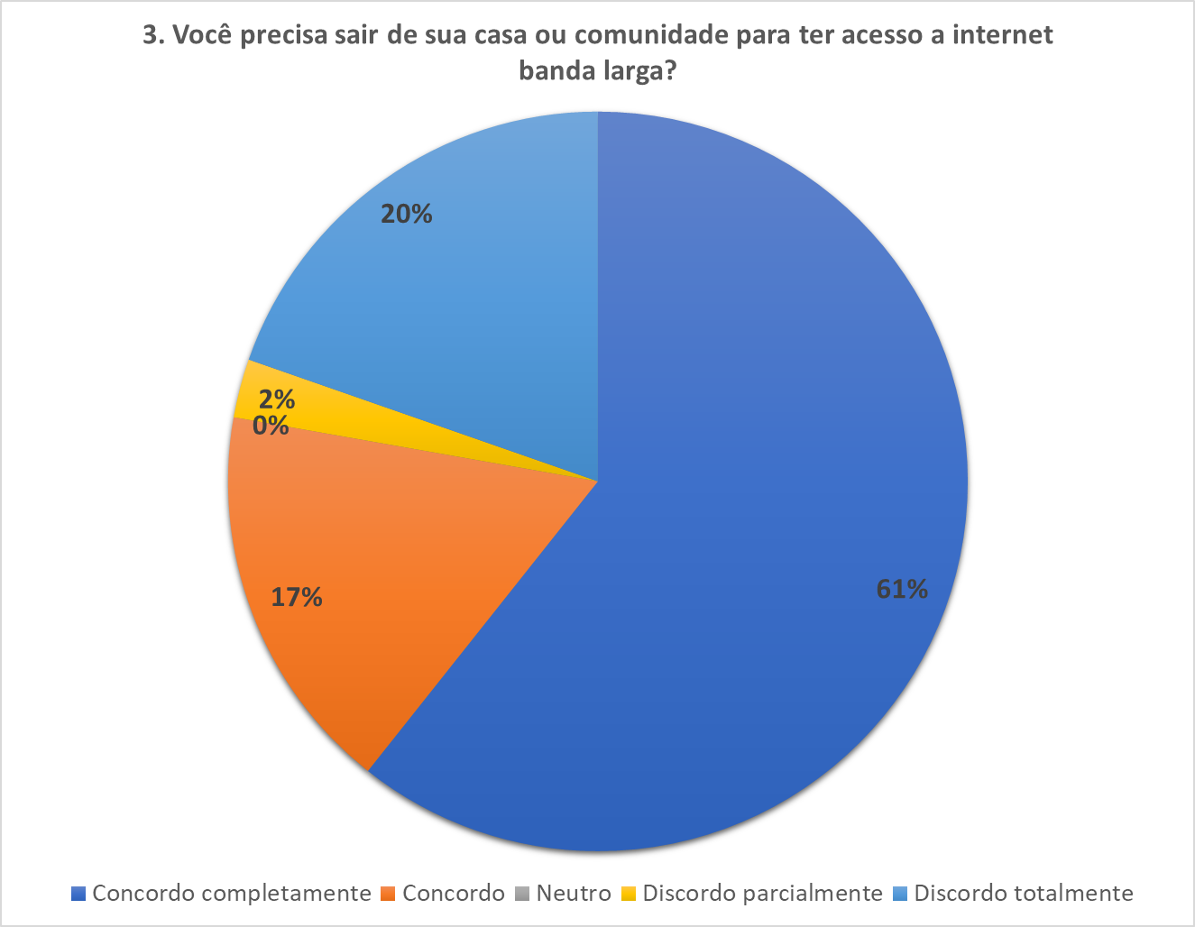

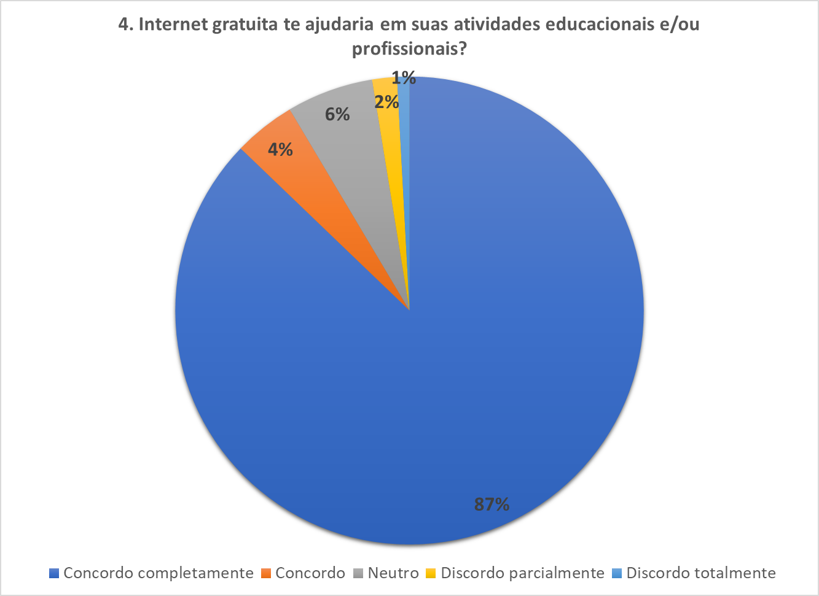

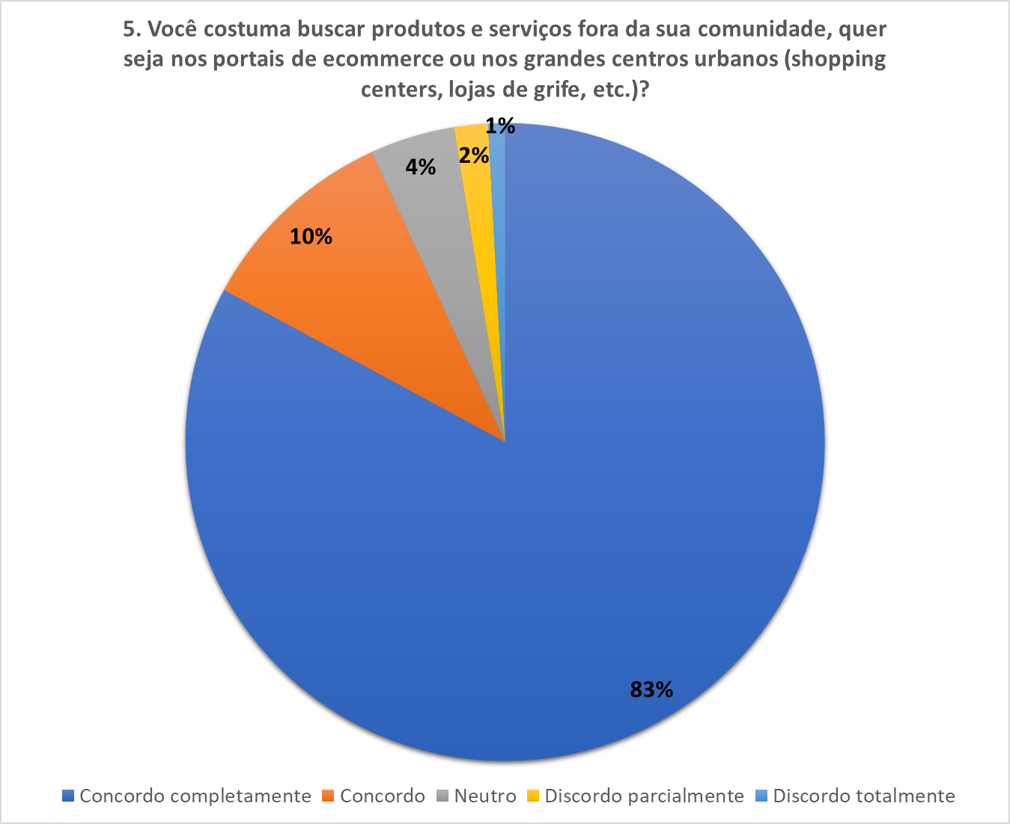

# 

# 6**. Proposta de Solução**

## ***6.1 Solução***

A solução que propomos é, em sua essência, bastante simples. Consiste em resolver alguns dos maiores problemas dos moradores da comunidade e, ao mesmo tempo, resolver o grande problema da escassez de clientes dos comerciantes com uma única solução que juntará um mercado sedento por clientes a um público consumidor com enorme potencial, mas que normalmente, é menosprezado, que se sente marginalizado, mas que ainda assim, gosta de consumir bons produtos, como disse o empresário Clayton Medina durante nossas pesquisas:

“*Os moradores aqui são humildes, sim, mas gostam de coisa boa. Antes, você só encontrava produtos de segunda ou terceira linha por aqui.*”

Desta forma, desejamos conectar o grande potencial de consumo das comunidades com a enorme necessidade de clientes do comércio local e à sua volta, de modo a estimular o crescimento do comércio, a geração de novos empregos e a melhoria nas condições de vida nestas comunidades.

Nossa Startup se propõe a oferecer para estes comerciantes, de qualquer porte e de qualquer segmento, a oportunidade de oferecerem seus produtos, cupons de desconto, promoções, ofertas, campanhas e afins para o público das comunidades, em seu entorno ou onde estão inseridos, além de informações de inteligência de mercado, oriundas da utilização dos cupons e do acompanhamento das informações das vendas efetuadas. Por outro lado, os moradores destas comunidades, receberão acesso a Internet de forma gratuita em troca de consumirem as propagandas, campanhas, promoções e cupons de desconto dos nossos clientes. Além disso, saberão que os comerciantes locais estão viabilizando esta iniciativa, dando-lhes senso de pertencimento, o que os estimularia a consumir os produtos e serviços oferecidos pelo comércio local em uma rara e real relação de ganha-ganha no mercado.

## 

## 6.2 Modelo de negócio

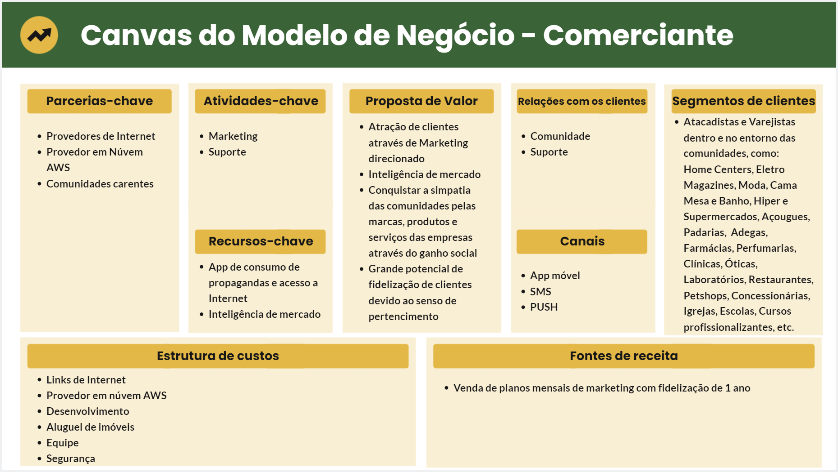

# 7**. Protótipo/MVP**

Quanto a topologia de rede e telecom, em um primeiro modelo, projetamos e desenhamos uma estrutura lógica e física de uma rede minimamente funcional, o qual pode ser visto abaixo:

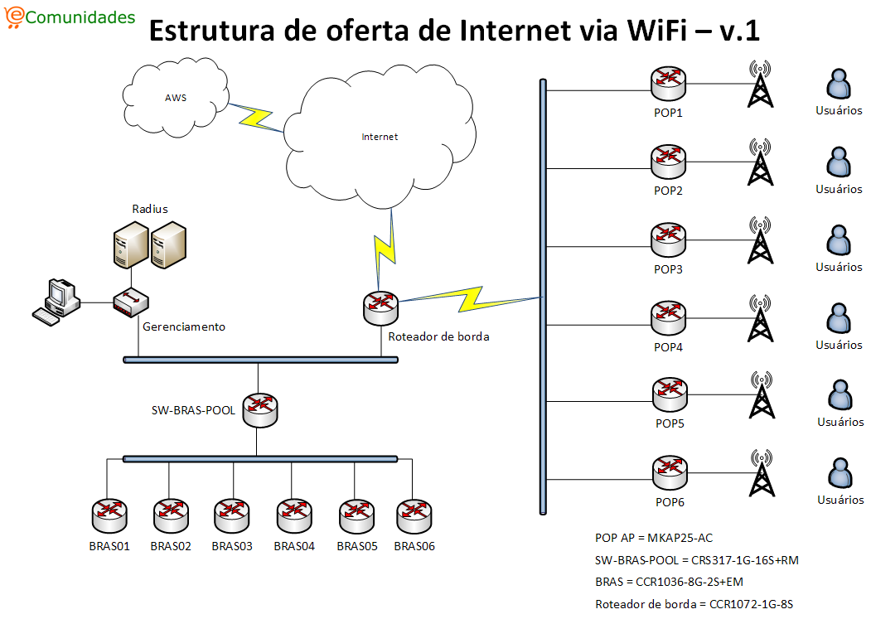

Apesar de funcionar a contento, este modelo não nos deixou satisfeitos, pois seria difícil escalar com facilidade esta solução de modo a poder melhorar a oferta e cobertura de sinal, além de ser mais complexa a tarefa de acomodar uma maior quantidade de usuários simultâneos. Além de tudo isso, um outro ponto de atenção era o de termos uma estrutura que fosse bastante simples de modo a ser fácil replicar este modelo, quer seja para expandir as operações dentro de uma comunidade, melhorando a qualidade da operação ou para expandir a solução para outras comunidades.

Após algum planejamento, chegamos ao modelo abaixo, muito mais robusto, escalável, resiliente e, também, replicável, o qual nos deixou satisfeito como solução final, ao menos, neste momento:

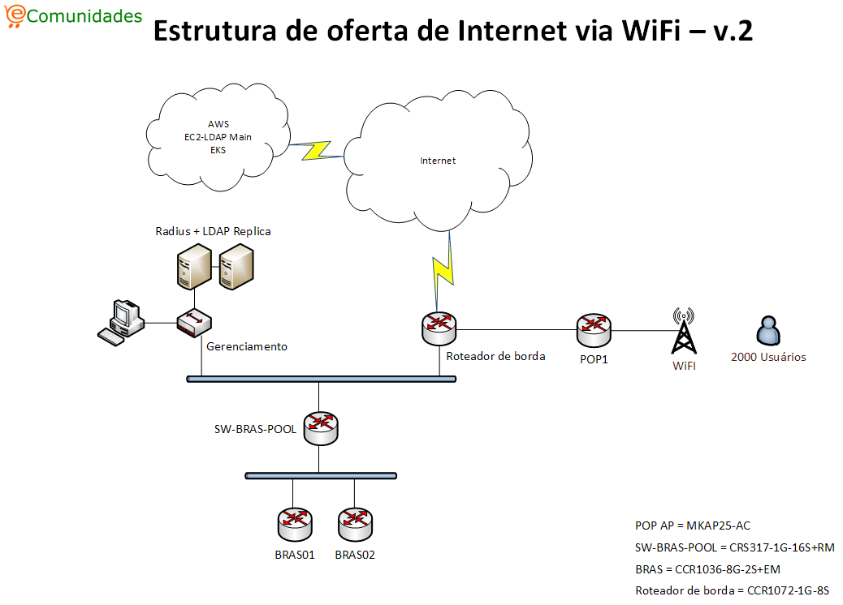

Em relação aos softwares, o MVP das aplicações foi dividido em duas fases, a primeira é a tela na qual o usuário final irá cair quando acessar a internet pela primeira vez. A segunda é uma plataforma na qual clientes irão fazer todo o controle de dashboard, propagandas e cupons.

Telas que são apresentadas quando um usuário utiliza o wifi:

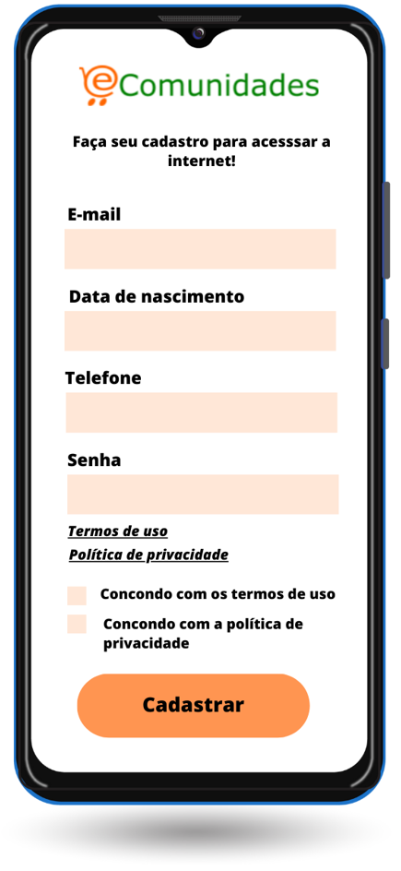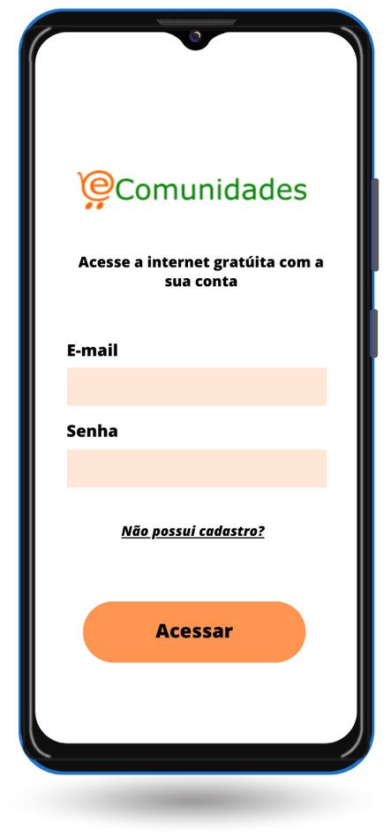

Plataforma com todo o controle para os nossos clientes:

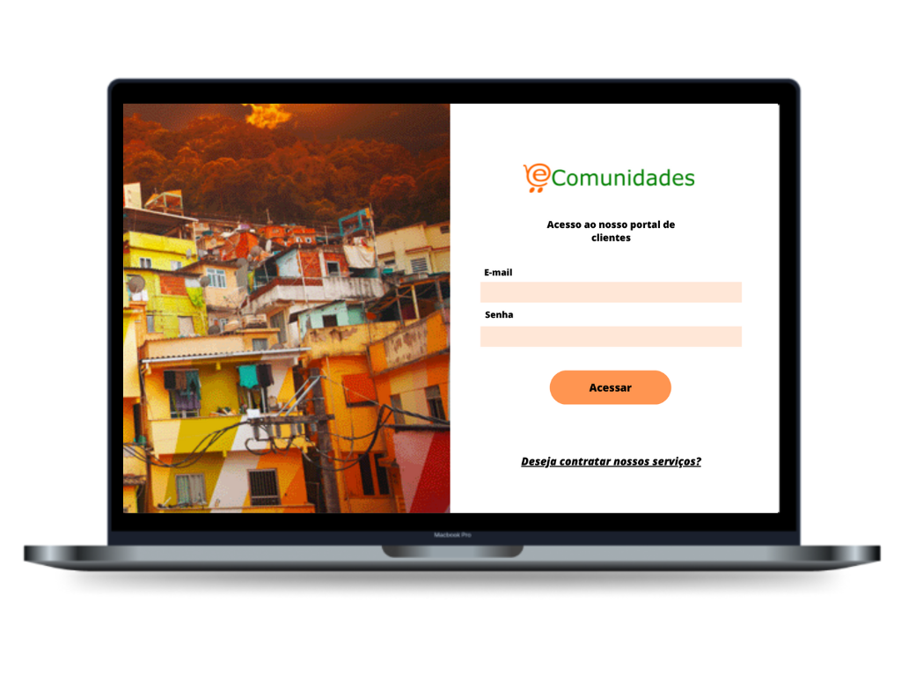

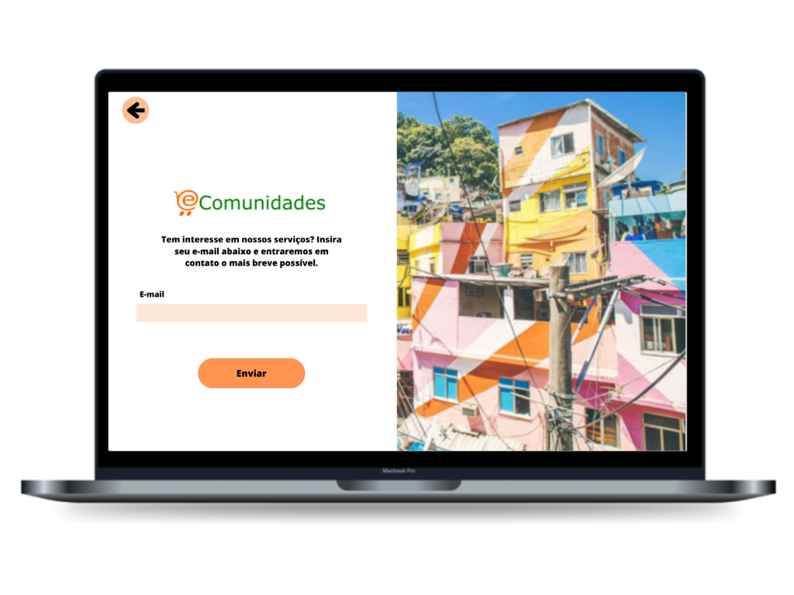

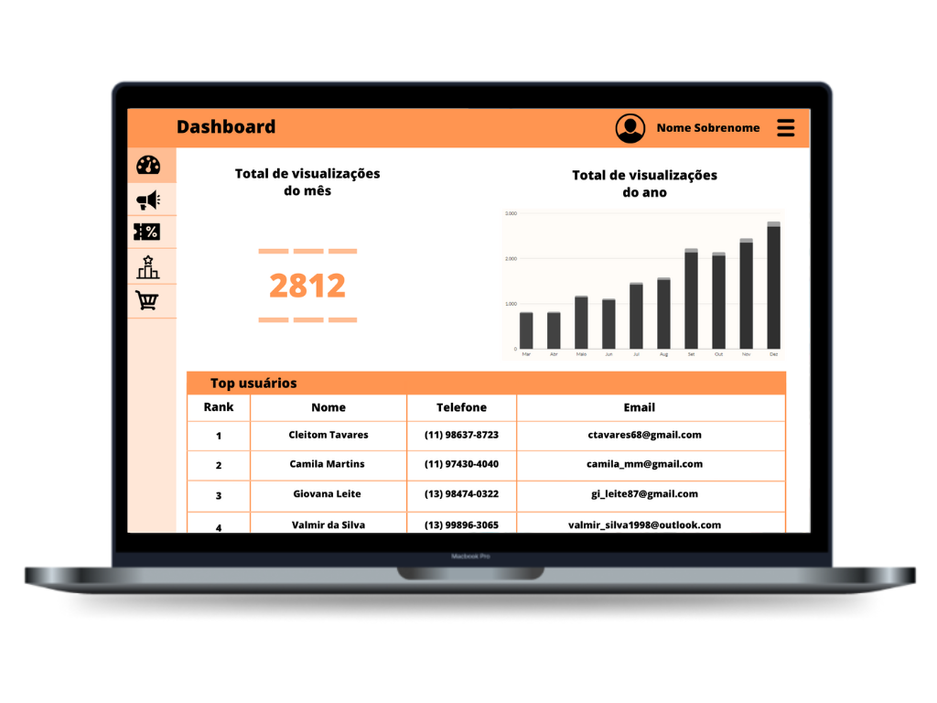

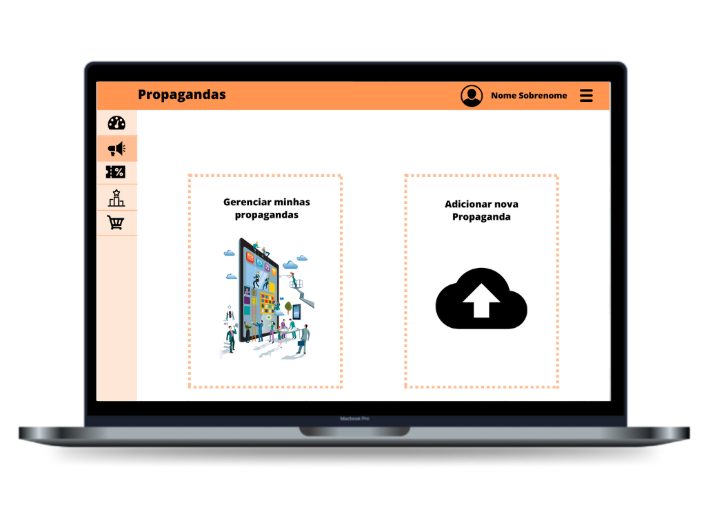

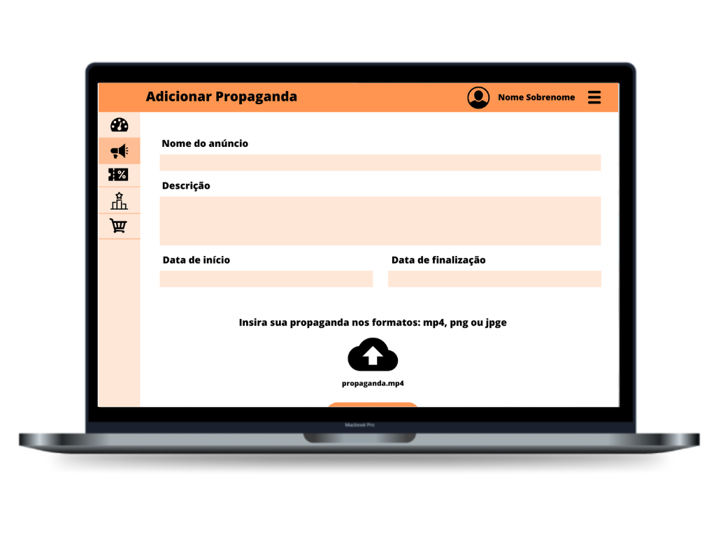

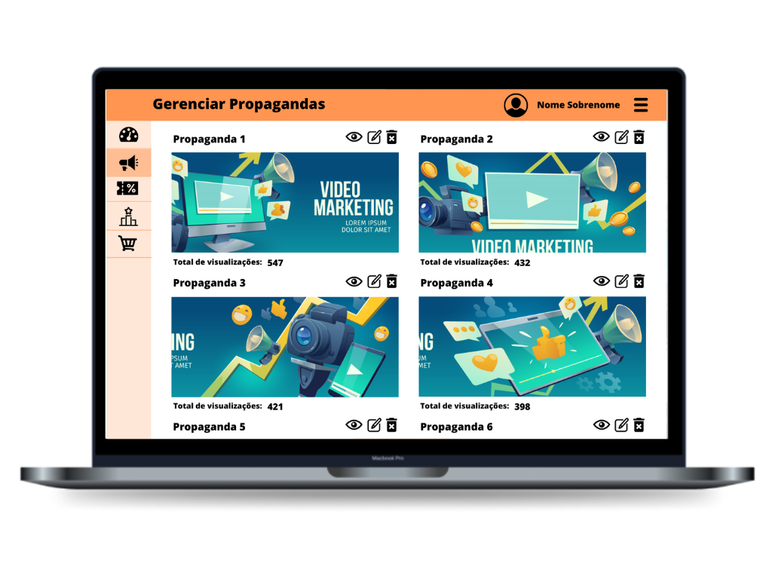

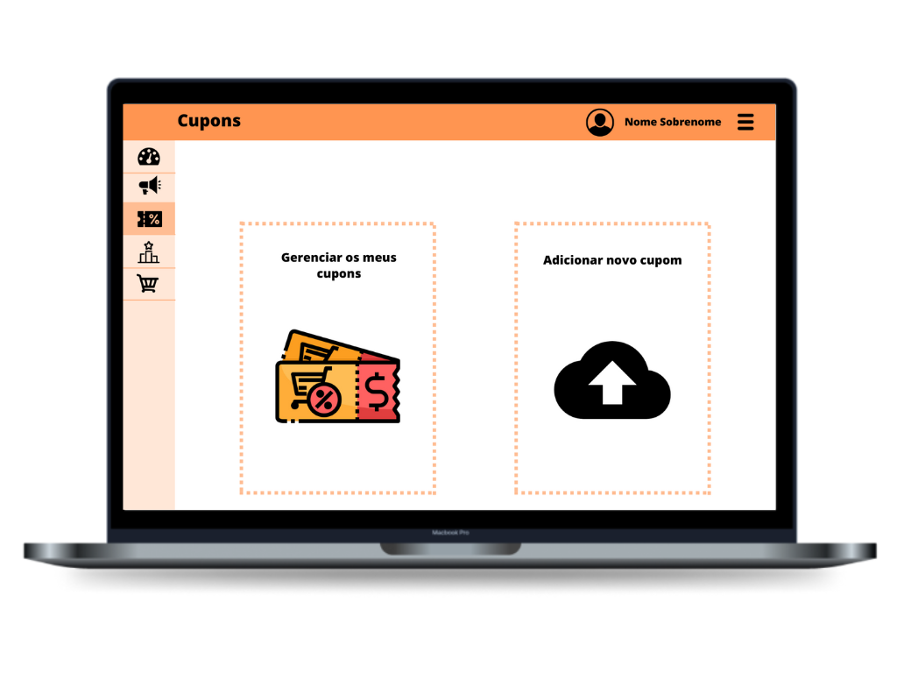

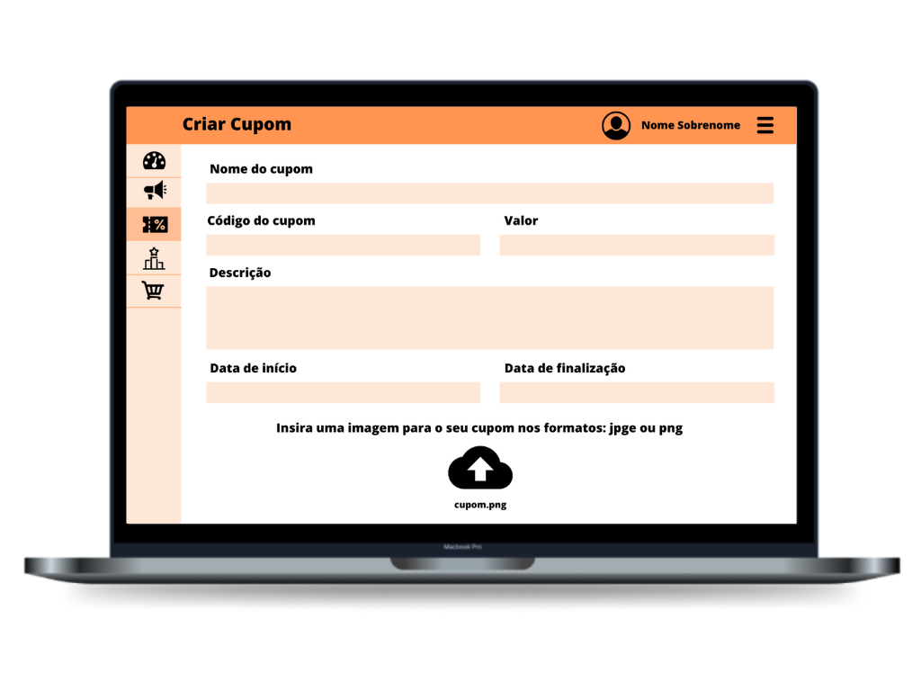

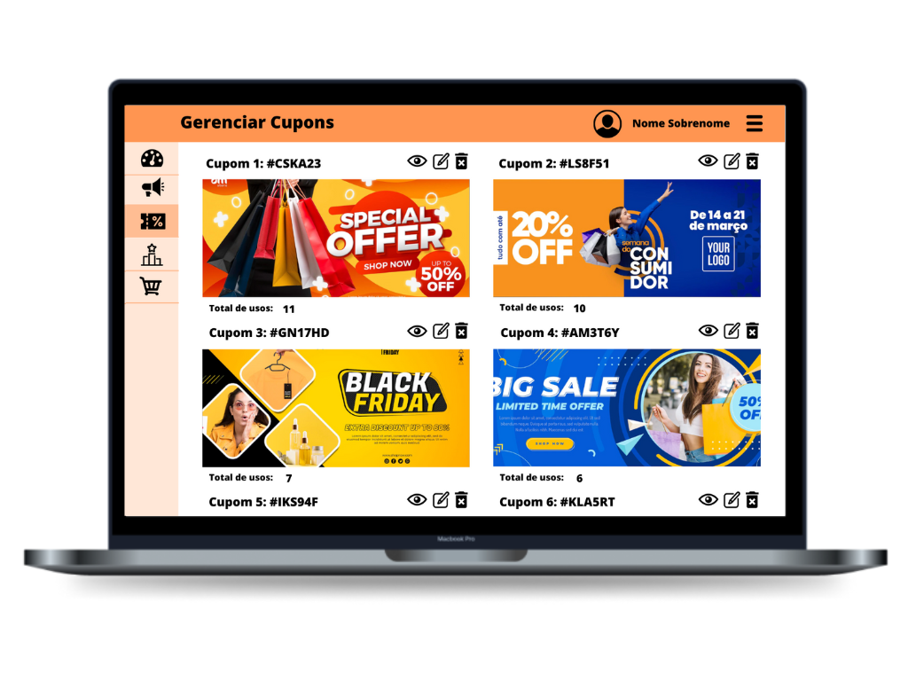

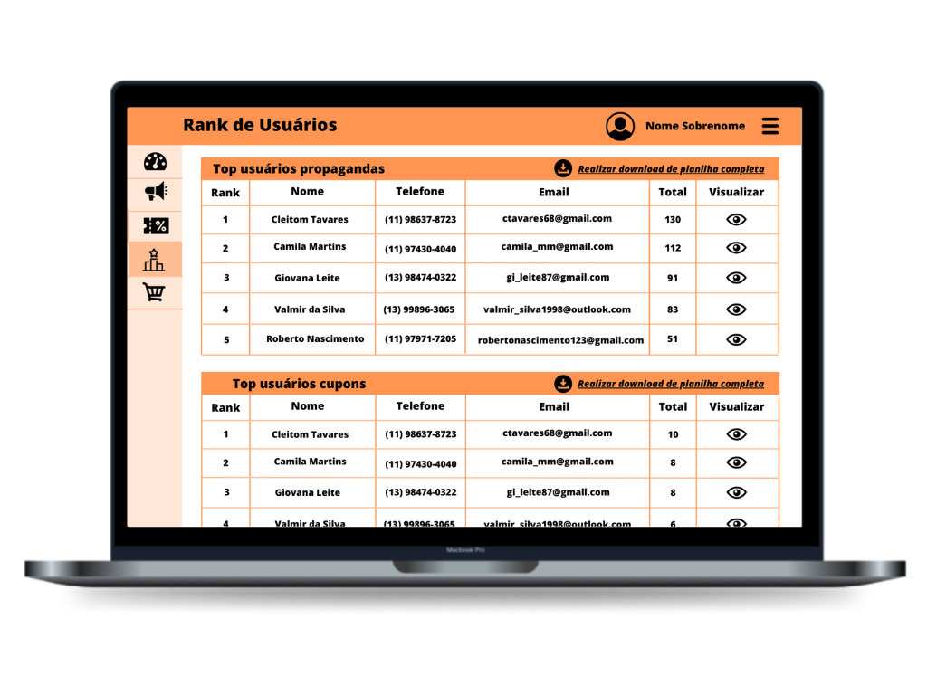

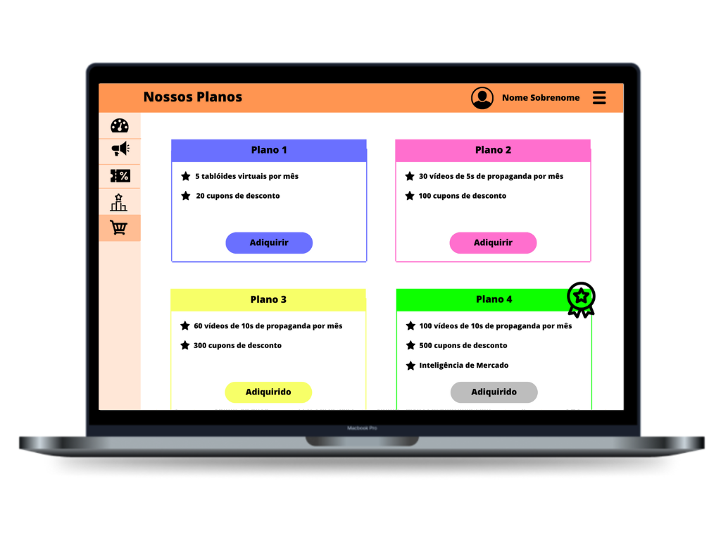

# 8**. Análise de concorrentes**

Nossos concorrentes diretos são a Indústria Gráfica, no que se refere a impressão de Tablóides de ofertas e material promocional, as propagandas em Rádio e Televisão e o Google Ads.

* A **Indústria Gráfica** imprime os tablóides de ofertas que normalmente são retirados na entrada dos comércios, como grandes supermercados, redes de farmácias, sacolões, etc. Segundo a Associação Brasileira da Indústria Gráfica (ABIGRAF)[7][8], a produção de material promocional corresponde a 8,6% de tudo que a indústria gráfica brasileira produz.
* Propaganda em **Rádio e Televisão** - Segundo a Associação Brasileira de Agências de Propaganda (ABAP)[9], até o final de 2015, havia 542 emissoras de TV (congregadas em 4 redes nacionais comerciais, 4 estatais e algumas redes regionais) e 9.776 emissoras de rádio, das quais 4.626 de características comerciais. Na cidade de São Paulo, o telespectador tem 21 sinais de televisão aberta e na rádio, são mais de 70 emissoras de AM e FM. Segundo um estudo[10] de 2021, produzido pelo Cenp (Conselho Executivo das Normas-Padrão), entidade que reúne os principais anunciantes, veículos de comunicação e agências de propaganda do país, o investimento publicitário na Televisão aberta foi de R$ 8,96 bilhões (45,4% do total), na Televisão por assinatura foi de R$ 1,25 bilhão (6,4% do total), e no Rádio foi de R$ 746,6 milhões (3,8% do total).
* **Google Ads** - de acordo com a revista exame[11], em 2012, as plataformas do Google promoveram 375 milhões de conexões diretas entre empresas e consumidores no Brasil, número que inclui ligações, mensagens, reservas e rotas e ajudou 10 milhões de empresas brasileiras a se conectarem com potenciais consumidores. Tais números mostram a relevância de ferramentas da empresa, como o Perfil da Empresa e o Google Ads, em potencializar o crescimento de empresas brasileiras de todos os tamanhos.

|  | **Nacional** | **Detalhes** |
| --- | --- | --- |
| **Concorrente 1** | Indústria Gráfica | Imprimem os tablóides para divulgação de promoções. Estes tablóides chegam ao conhecimento do público no momento em que eles comparecerem aos estabelecimentos comerciais, ou via mala direta. Muitas vezes são ignorados. |
| **Concorrente 2** | Rádio e TV | Vendem um determinado tempo dentro de suas janelas de comerciais para a divulgação oriundas de seus clientes. Seu custo costuma ser alto. |
| **Concorrente 3** | Google Ads | Usa inteligência artificial, baseados na coleta de informações dos dispositivos dos usuários a partir de suas buscas e visitas a sites, para oferecer produtos e serviços. |

# *8.1 Avaliação da Startup em relação aos seus principais Concorrentes*

Nossa solução se diferencia e se destaca de nossos concorrentes, pois focamos em um público alvo altamente direcionado, os moradores das comunidades próximas aos nossos clientes, e por levarmos a este público a inclusão digital como um forte incentivo para a aceitação da publicidade e para o consumo dos produtos e serviços de nossos clientes, além de estimulá-los a fidelização.

Ao usufruírem do nosso serviço, nosso cliente leva aos seus clientes sua própria vitrine e seus tablóides promocionais com um custo muito abaixo dos valores praticados em rádios e televisões, e muito mais direcionados e focados do que os tablóides impressos pelas gráficas, além de oferecermos, também, informações de inteligência de mercado.

|  | **+/0/-** | **Por quê** |
| --- | --- | --- |
| **Gama de Produtos/Serviços** | **+** | Oferecemos aos nossos clientes diversos planos para que caibam nos orçamentos desde pequenos comércios até as grandes redes varejistas. Além disso, nosso público alvo é altamente direcionado a um público com enorme potencial e frequentemente menosprezado que recebe um grande incentivo social para estimular o consumo das propagandas e consequentemente o consumo dos produtos e serviços de nossos clientes. |
| **Qualidade dos Serviços** | **+** | Nossas ações de marketing tendem a ter melhor aceitação e direcionamento, pois não são vistas meramente como inconvenientes ou invasivas, pois os recipientes destas ações recebem um benefício social em troca. |
| **Serviços complementares** | **+** | Contamos, com uma área de estatísticas de consumo geral, consolidando todas as ações de marketing e o que elas representaram em relação às vendas naquele período. |
| **Dimensão** | **+** | Nossa estrutura organizacional é enxuta e é baseada nas comunidades em que estamos inseridos. |
| **Notoriedade** | **-** | Não somos conhecidos no mercado. |
| **Preço** | **+** | Nossos valores tem um melhor custo benefício tendo-se em vista a eficiência do alcance e da aceitação das nossas ações de marketing. |
| **Rapidez de execução** | **+** | Por trabalharmos com um número menor de clientes que os nossos concorrentes, conseguimos direcionar melhor nossos esforços e alcançar resultados mais rápidos para nossos clientes. |
| **Garantias** | **+** | Garantimos o recebimento, o direcionamento e a aceitação das ações de marketing de nossos clientes. |

Legenda: “+” A startup é melhor; “0” A startup é igual; “-“ A startup é pior

# 

# 9. Análise da Viabilidade Econômica e Financeira

No arquivo anexo “Planejamento-Financeiro.xlsx”, apresentamos o detalhamento da análise de viabilidade econômica e financeira.

Através da nossa análise nossa Startup, eComunidades, terá lucro, já no primeiro ano, amortizando os investimentos iniciais rapidamente, mesmo com previsões de vendas com números bastante conservadores.

## 9*.1 Demonstração do Resultado do Exercício*

Na tabela abaixo, apresentamos o resumo da demonstração do resultado do exercício para os primeiros cinco anos:

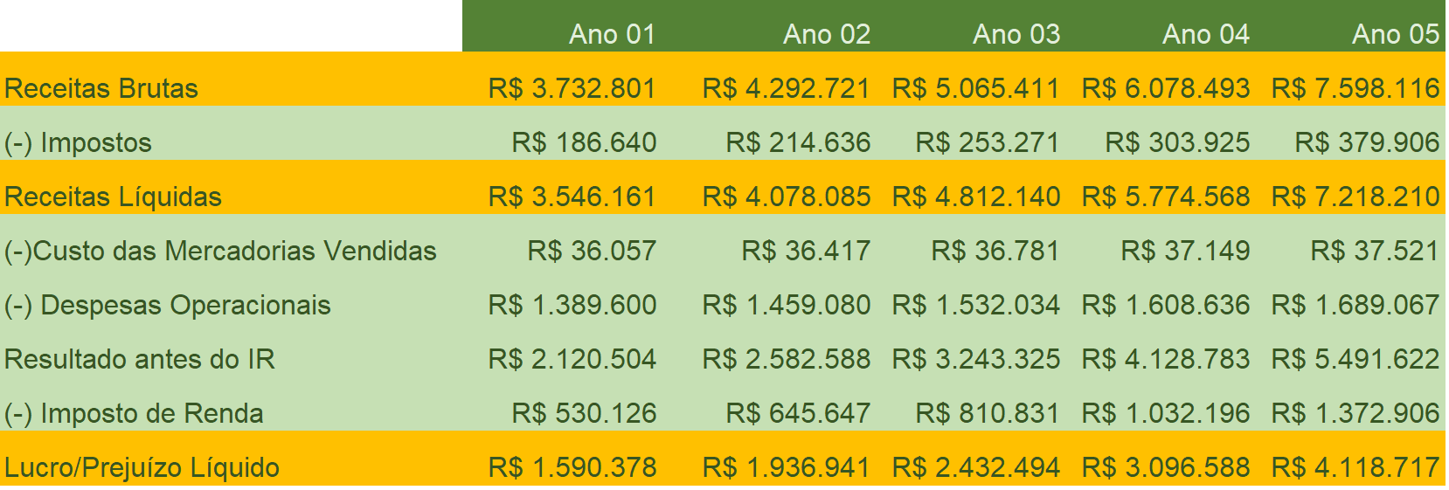

## 9*.2 Demonstração do Fluxo de Caixa*

Na tabela que se segue, exibimos o resumo da demonstração do fluxo de caixa para os primeiros cinco anos.

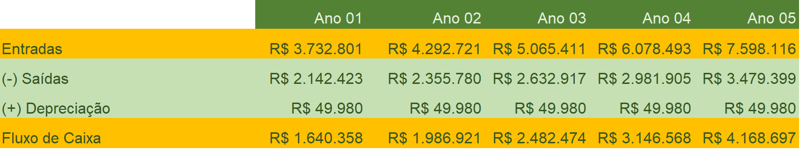

# 

# **10. Validação da solução e modelo de negócio**

## ***10.1 M***odelo de negócio

Nossa empresa atuará oferecendo sinal de Internet gratuito, mediante cadastro e login, para as pessoas das comunidades, que em troca receberão material de marketing, na forma de vídeos, tablóides virtuais, promoções, cupons de desconto e outras ações de marketing de nossos clientes, os varejistas, através da nossa plataforma móvel. Além disso, os nossos clientes assinantes dos planos mais VIP receberão informações de analytics do perfil de consumo, score de crédito, preferências de produtos e de compras, formas de pagamento, gastos, etc de cada pessoa cadastrada no nosso sistema que use a Internet gratuita.

Para isso, nas comunidades serão instaladas, inicialmente, 6 torres com antenas de WiFi com alta densidade de usuários, com ampla capacidade de cobertura e aptas para atender cerca de 1600 usuários simultâneos, em cada torre.

Um aplicativo móvel instalado no celular do usuário vai interagir com o nosso sistema principal, o qual vai gerir estas conexões, autenticá-las, dedicar uma banda inicial de 2Mb/s para cada usuário, além de coletar dados estatísticos e de navegação, além de controlar o envio e o recebimento das iniciativas de marketing via sistema push. O usuário que ler um tablóide e assistir ao vídeo terá direito de usar a internet por 30 minutos, e se ele optar por assistir outro vídeo ou ler outro tablóide, dará direito a mais 15 minutos por propaganda efetivamente recebida e visualizada e assim sucessivamente. Quanto mais conteúdo de marketing ele consumir, mais tempo de acesso ele terá. Os créditos de tempo oriundos do consumo de publicidade expiram todos os dias às 0 horas. E para ter acesso novamente, ele terá que consumir mais propaganda. Se o usuário utilizar o cupom de desconto de alguma das empresas que são nossos clientes, ele receberá uma banda maior (4Mb/s) durante 1 semana, além de ter acesso a cupons de descontos cada vez mais vantajosos cuja responsabilidade pela emissão e percentual oferecido será de responsabilidade de nosso cliente. Nosso cliente receberá, também, dentro do seu plano contratado, cupons de 6Mb/s de banda válidos por 15 dias, para serem distribuídos para seus clientes preferenciais dentro de suas campanhas de marketing.

### 

### 10.1.1 Planos

Os comerciantes interessados em nossos serviços, deverão contratar um de nossos planos listados abaixo:

| **Plano** | **Descrição** | **Valor** |
| --- | --- | --- |
| **Plano Básico** | Envio de 5 tablóides virtuais por mês através de uma mensagens de texto no aplicativo, e direito a emitir 20 cupons de desconto e 15 cupons de banda extra de 6Mb/s válidos por 15 dias; | R$ 600,00/mês |
| **Plano Premium** | Direito a divulgar 30 vídeos de 5s de propaganda por mês no aplicativo e emitir 100 cupons de desconto e 50 cupons de banda extra de 6Mb/s válidos por 15 dias; | R$ 1.100,00/mês |
| **Plano VIP** | Direito a divulgar 60 vídeos de 10s de propaganda por mês no aplicativo e emitir 300 cupons de desconto e 120 cupons de banda extra de 6Mb/s válidos por 15 dias; | R$ 2.300,00/mês |
| **Plano Business** | Direito a divulgar 100 vídeos de 10s de propaganda por mês no aplicativo, emitir 500 cupons de desconto e 350 cupons de banda extra de 6Mb/s válidos por 15 dias, além de receber informações de inteligência de mercado, como perfil dos compradores, formas de pagamento mais usadas, ítens de consumo mais comprados, serviços mais utilizados, etc; | R$ 9.800,00/mês |

## 

## ***10.2 Validação da solução***

Para validar as hipóteses de aceitação do nosso produto no mercado, fizemos outras 3 pesquisas e contamos com Ao todo, foram consultados 55 comerciantes e 120 moradores da comunidade. Como na primeira vez, a primeira e a segunda foram feitas na rua Ernest Renan, dentro da comunidade. A última foi feita na via que contorna a comunidade, a avenida Giovanni Gronchi.

Na primeira localidade na primeira pesquisa nos direcionamos aos nossos clientes em potencial, os comerciantes, e a outra foi direcionada aos moradores da comunidade. Nosso intuito era validar os potenciais benefícios que a nossa solução traria para os comerciantes e para os moradores. Na segunda localidade, nós consultamos apenas os comerciantes.

Os resultados das pesquisas direcionadas aos comerciantes foram consolidados em um único gráfico, já que as perguntas eram as mesmas para as duas localidades.

De acordo com o estudo realizado, conseguimos refinar e chegar ao nosso produto final, aos planos e aos valores, os quais foram apresentados no item “Modelo de Negócio”.

### 

### 10.2.1 Pesquisa direcionada aos comerciantes - 55 empresas participantes

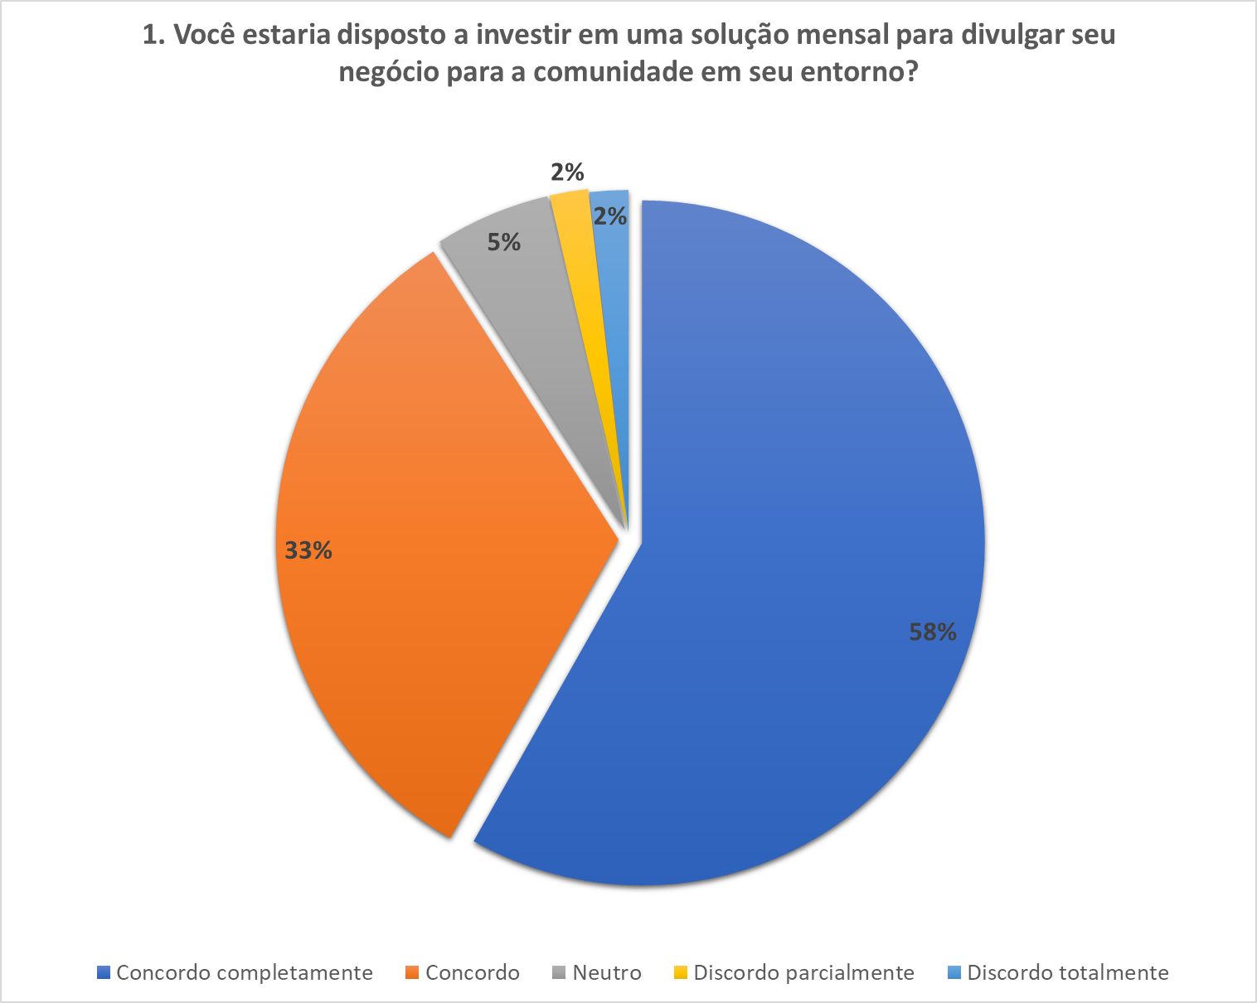

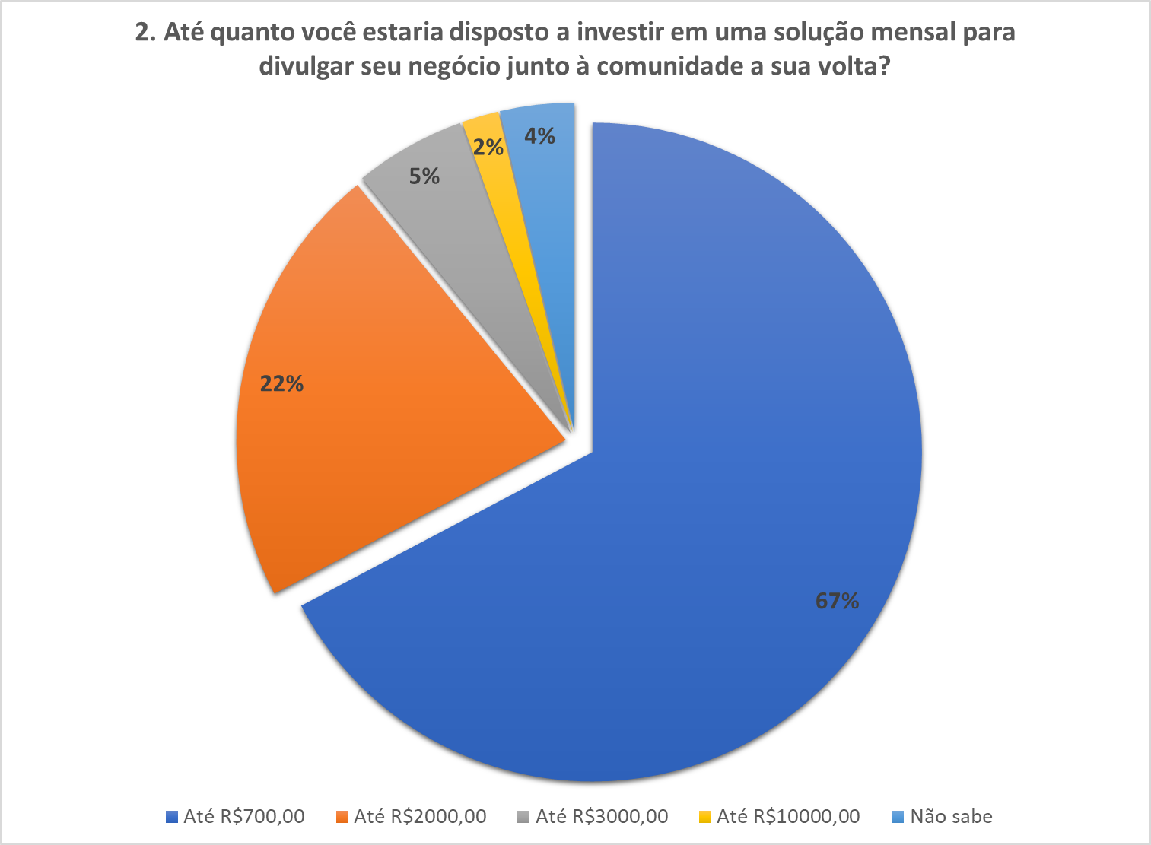

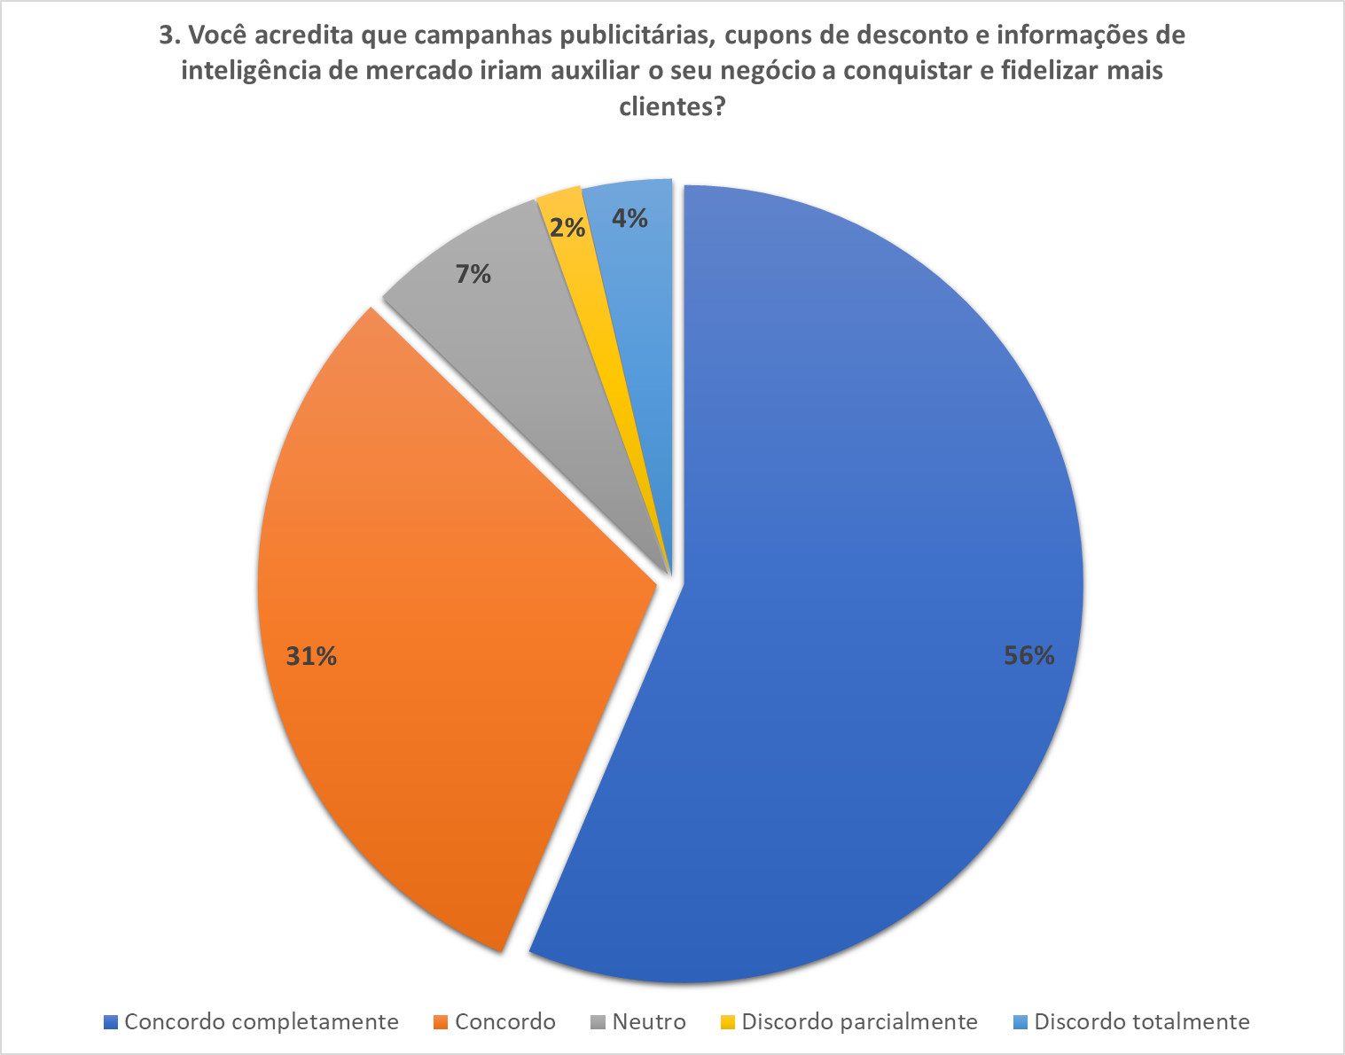

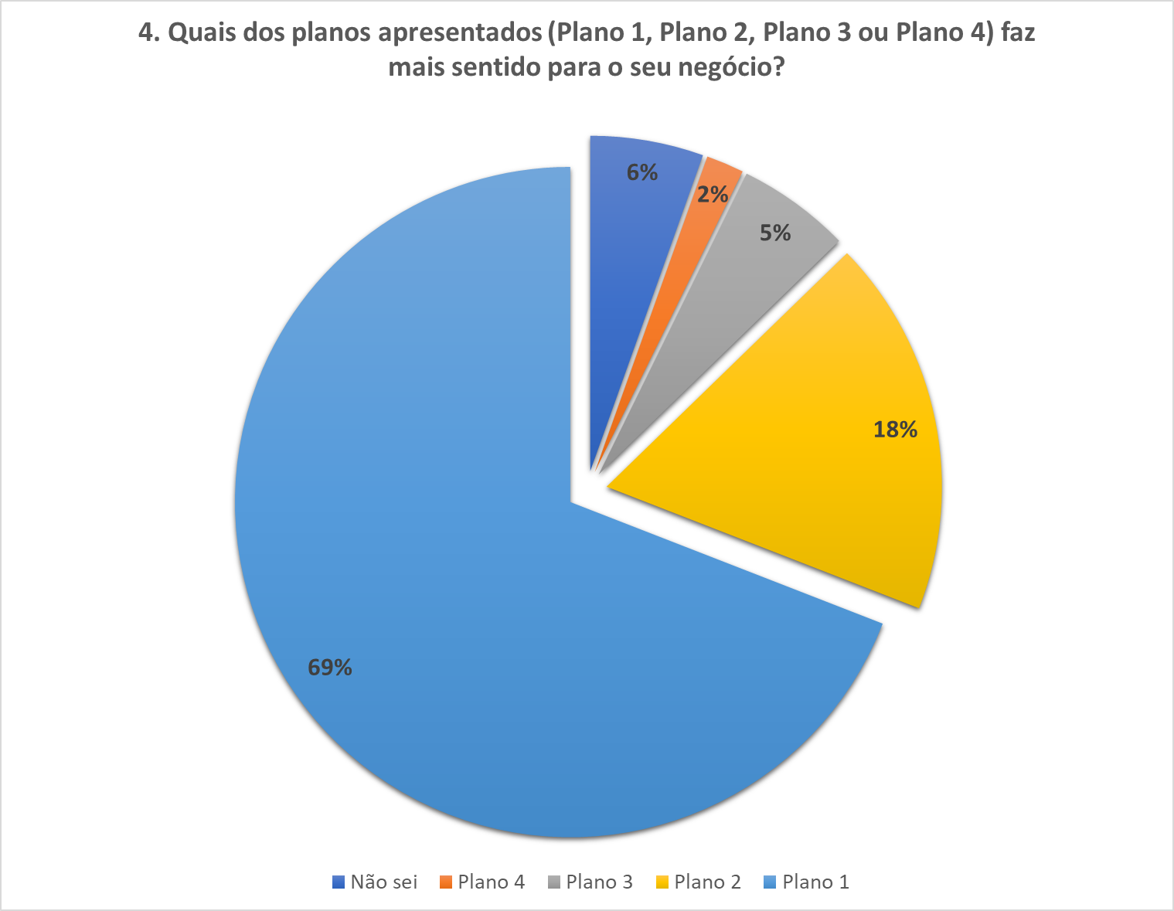

### 10.2.2 Pesquisa direcionada aos moradores da comunidade - 120 pessoas participantes

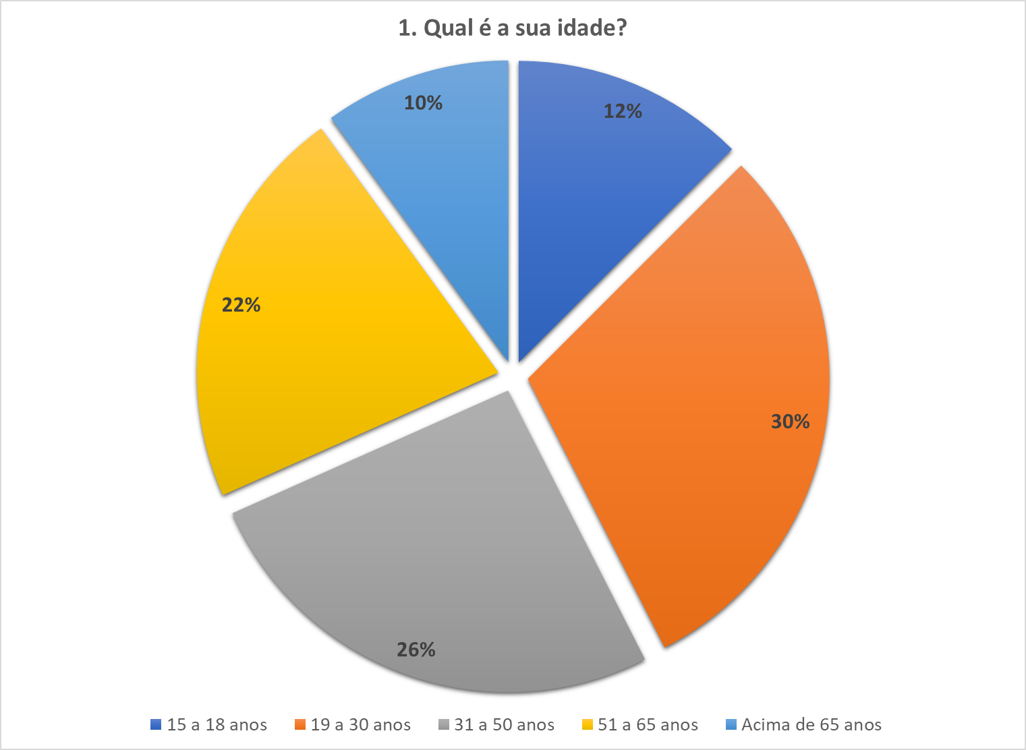

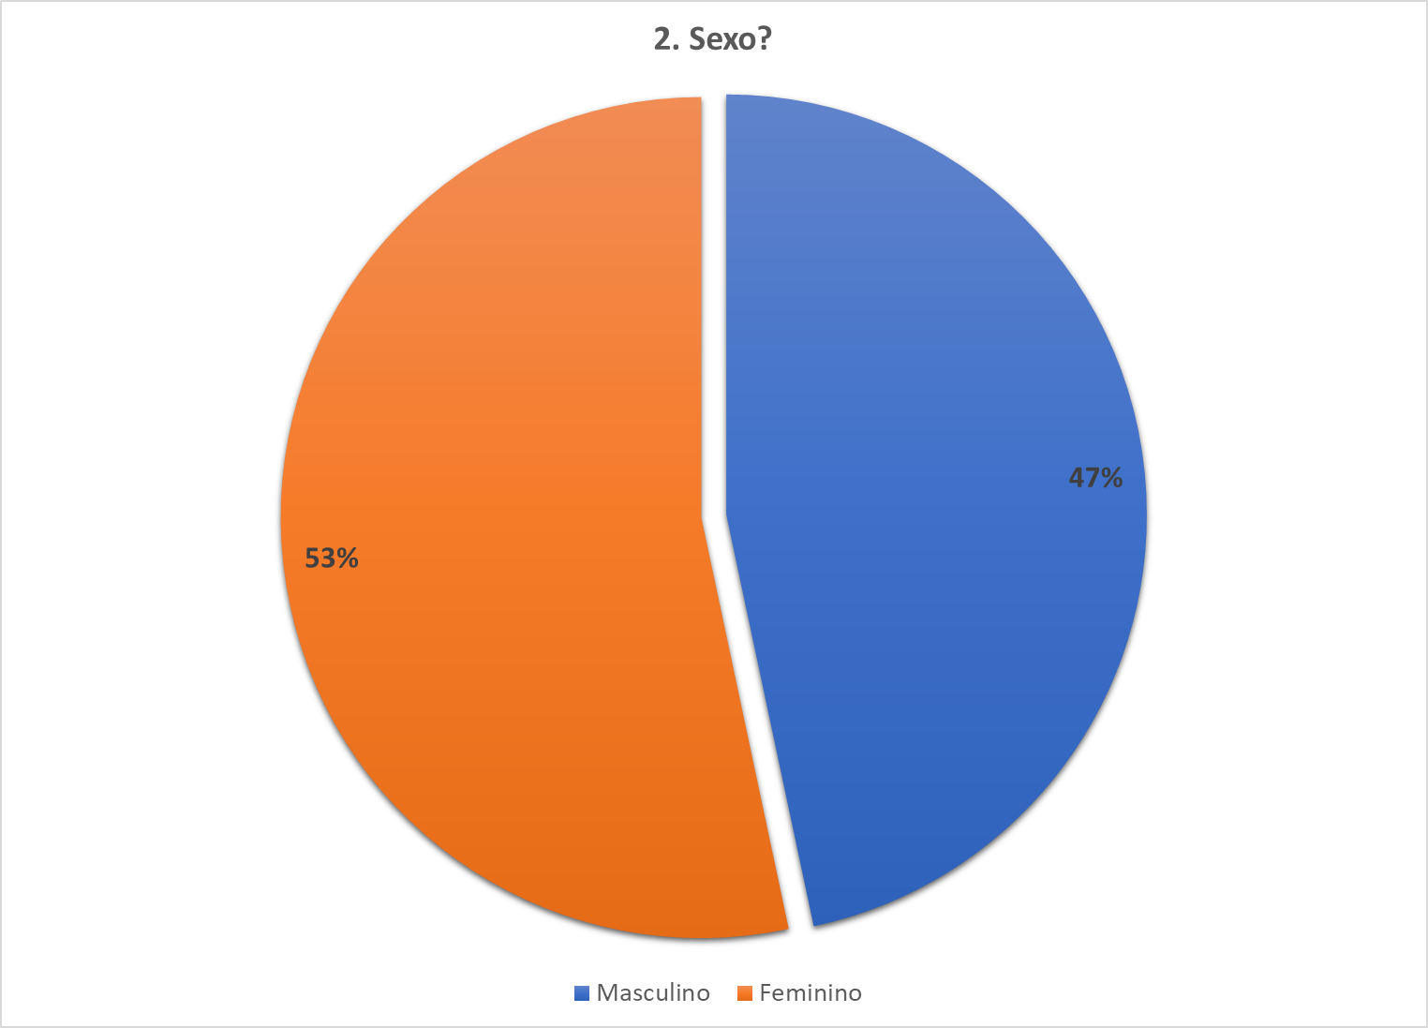

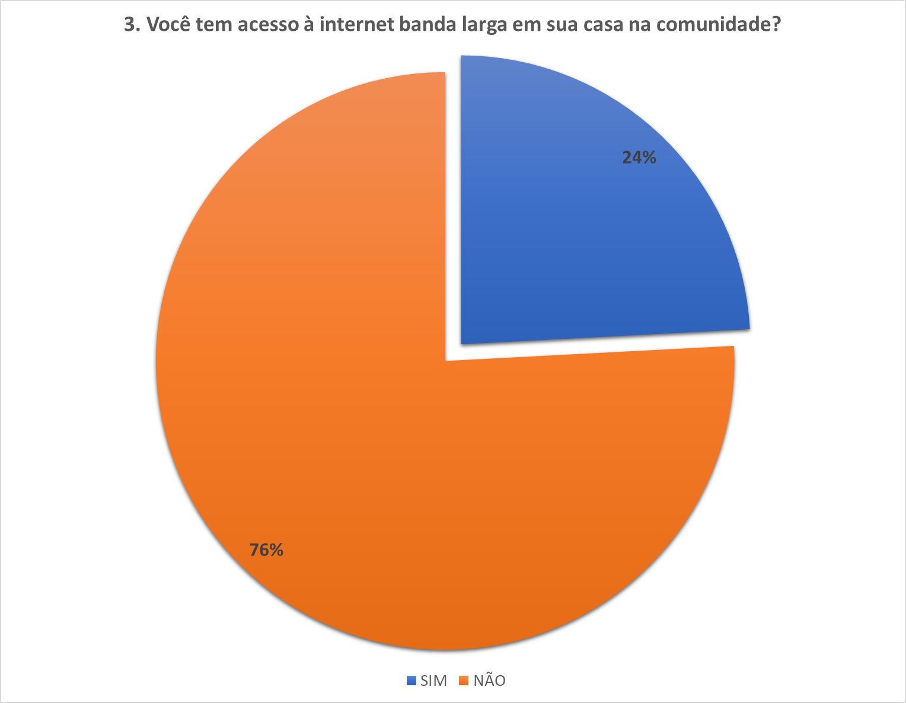

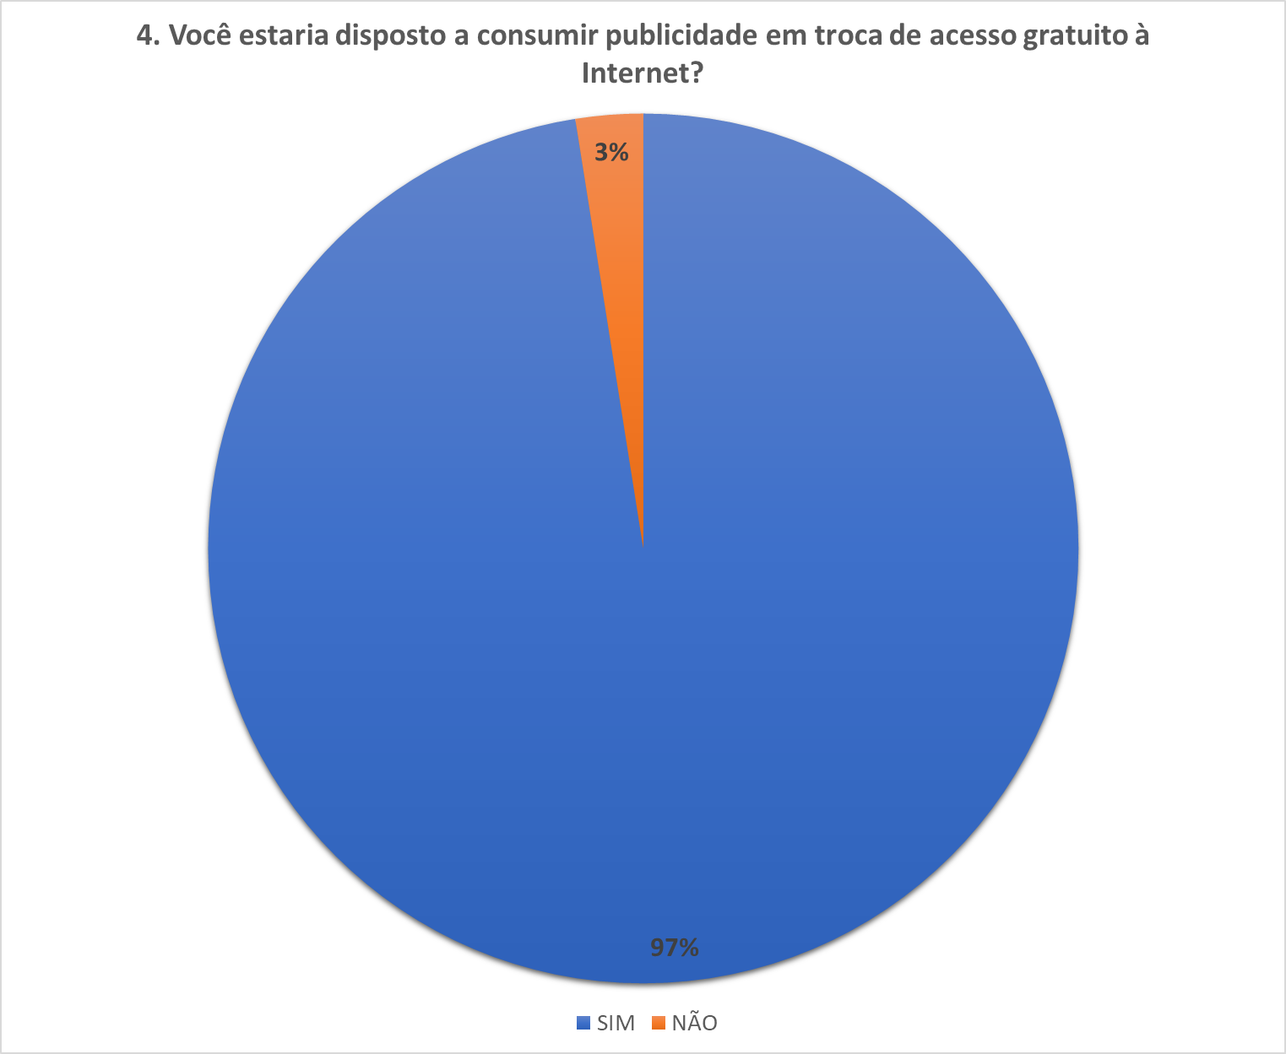

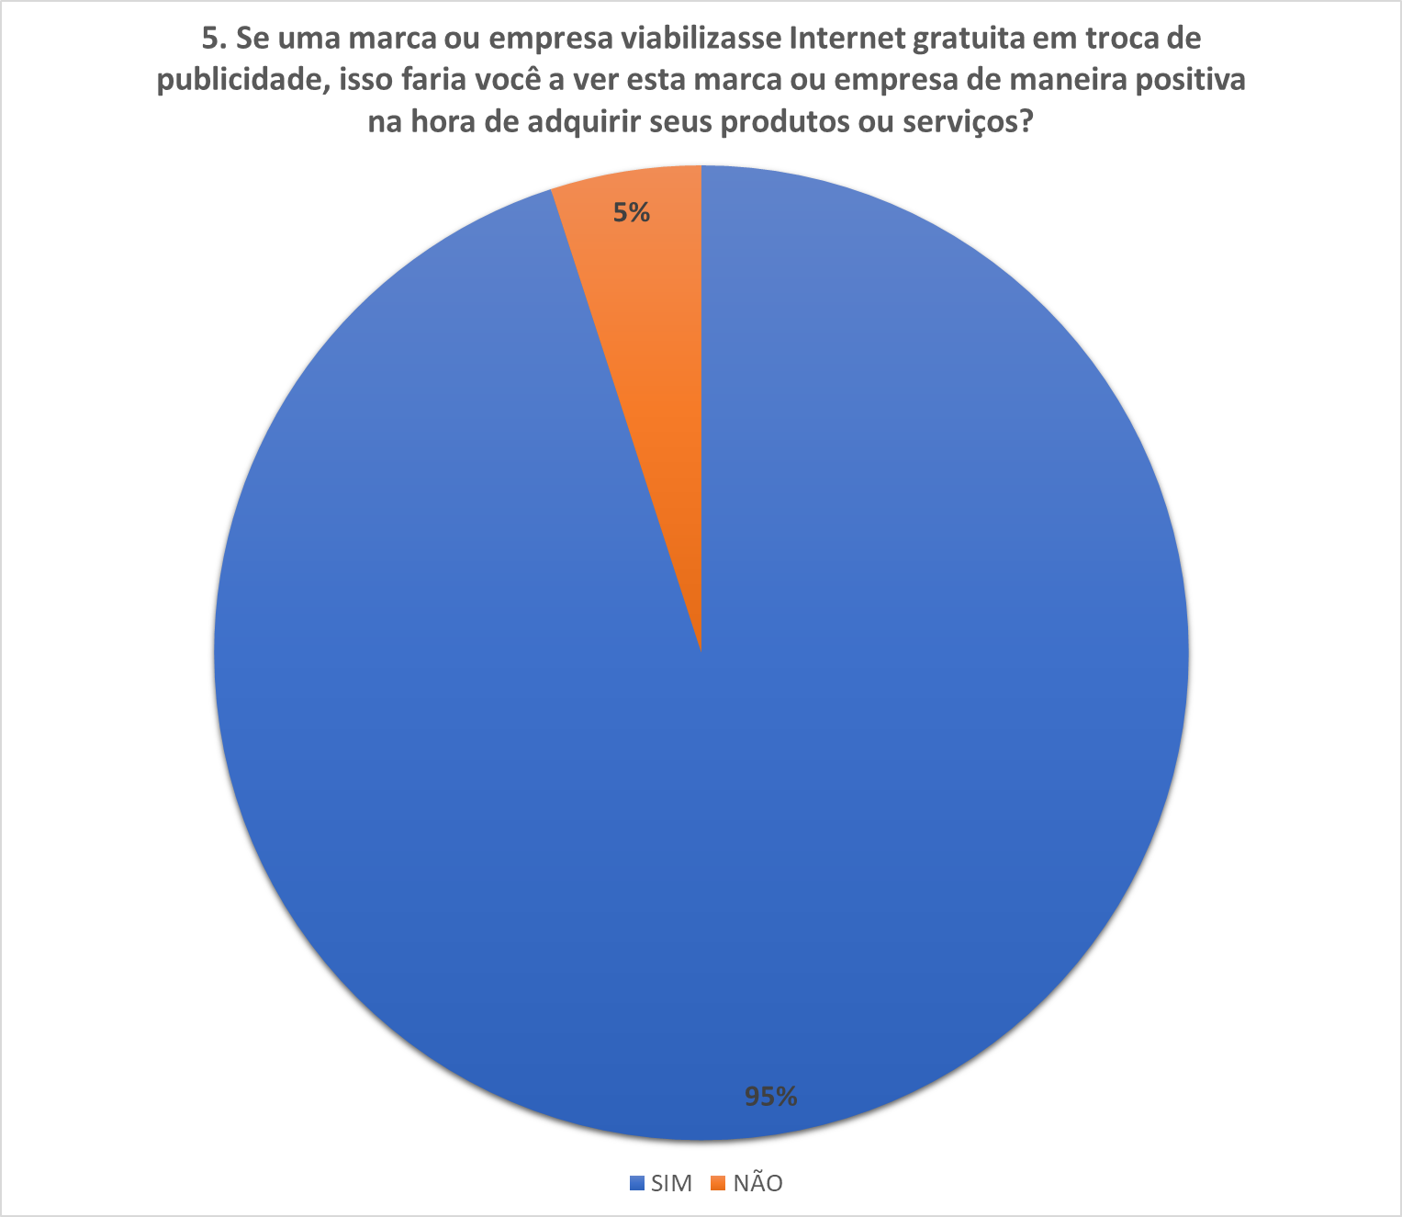

# **11. Roadmap e próximos passos**

Uma vez que o nosso negócio esteja consolidado e estabelecido no mercado, planejamos:

* Aprimorar nossa infraestrutura a fim de torná-la mais resiliente e replicável;
* Expandirmos o nosso negócio para novas comunidades com menores custos operacionais;
* Melhorar a qualidade da operação e da oferta de serviços.

Uma vez que este modelo de infraestrutura e de negócios esteja consolidado, queremos replicar esta infraestrutura e modelo de negócio para as comunidades abaixo:

* Heliópolis, em São Paulo:
  + Cerca de 41,1 mil habitantes;
  + Potencial de consumo: R$ 685 milhões;
* Rocinha, no Rio de Janeiro, a maior comunidade do Brasil;
  + Cerca de 70 mil habitantes;
  + Potencial de consumo: R$ 1,231 bilhões.

* Rio das Pedras, também no Rio de Janeiro.
  + Cerca de 54 mil habitantes;
  + Potencial de consumo: R$ 1,036 bilhões;

| **Etapa** | **Data** |
| --- | --- |
| Heliópolis | JAN/2025 |
| Rocinha | JAN/2026 |
| Rio das Pedras | JAN/2027 |

**Observação**: Os dados e estatísticas acima foram obtidos de uma pesquisa da Outdoor Social que levou em consideração o cruzamento de informações sobre hábitos de consumo da Pesquisa de Orçamento Familiar, realizada pelo IBGE (Instituto Brasileiro de Geografia e Estatística), com dados de endividamento das famílias da Serasa Experian e do Banco Central[12].

# 12. Radar de Maturidade

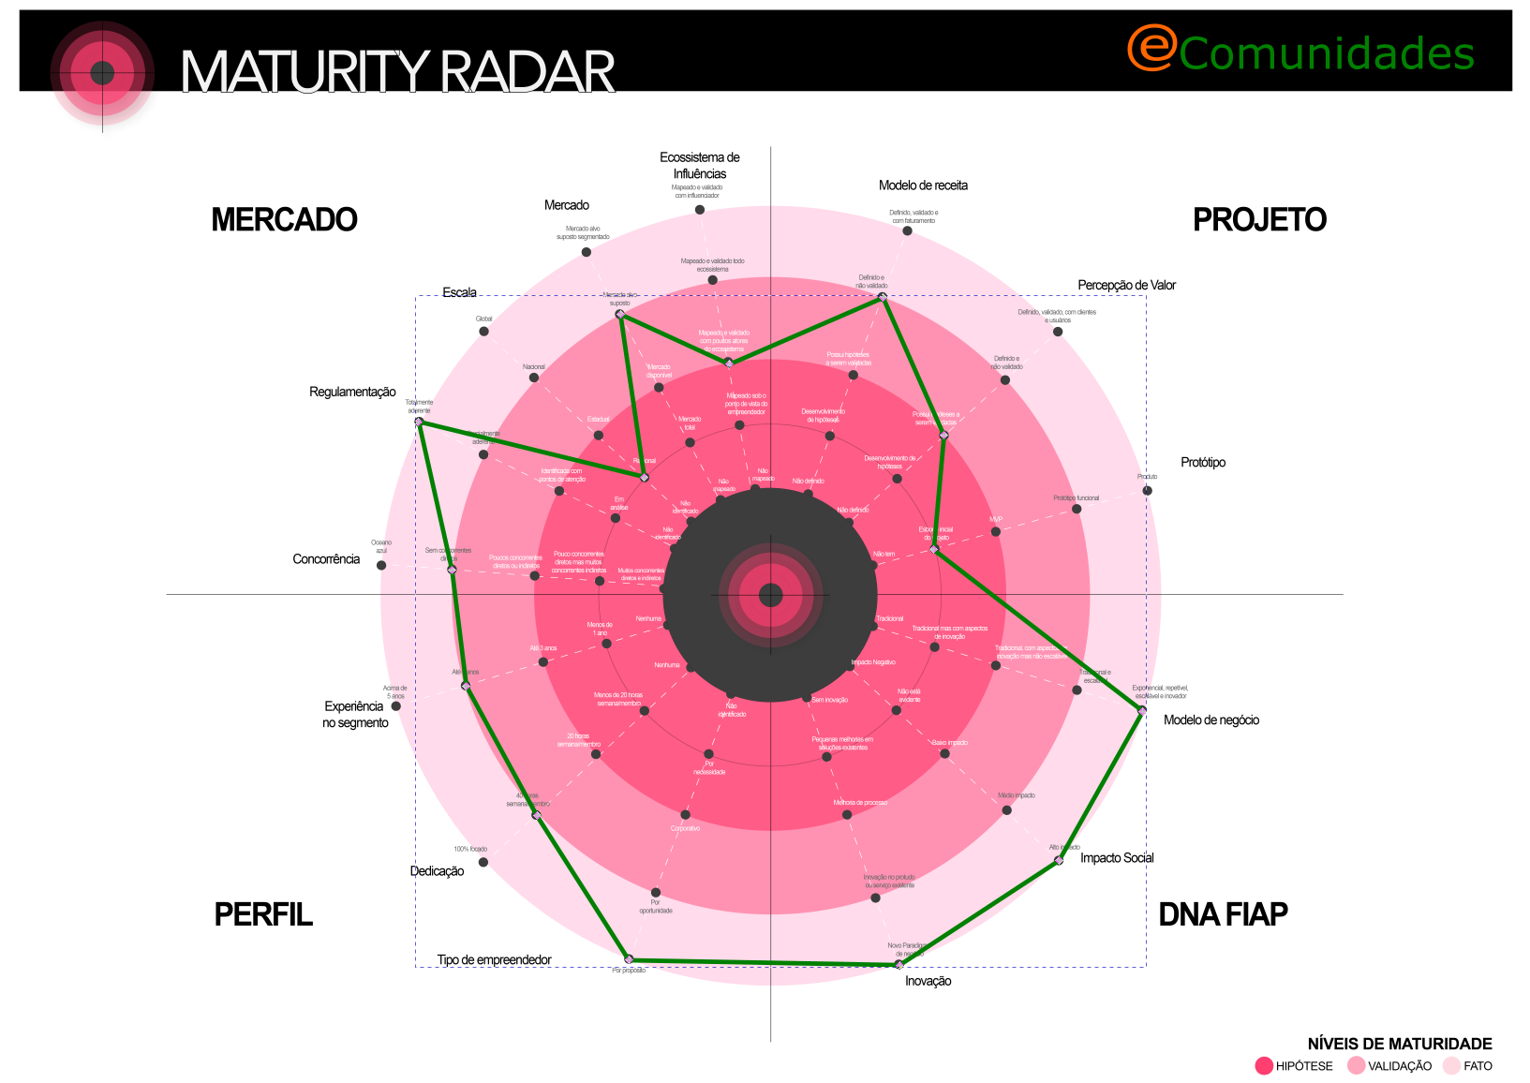

# 13. Link do Pitch – 5min

## 

## 13.1 Link para o vídeo do Pitch

# <https://github.com/aagaio/FSO/blob/main/Pitch_e-comunidades_StartupOne2.mp4>

# 

## 13.2 Transcrição do Pitch

Lembra quando seus professores lhes contaram sobre como eram as primeiras vilas do Brasil?

No início, não passavam de uma pequena aglomeração de pessoas, as quais, por algum motivo, se aglutinavam e formavam pequenas vilas. Para atender suas necessidades, vinham os comerciantes, que a princípio eram os caixeiros viajantes, os quais criavam caminhos, picadas e trilhas para seus animais de carga passarem com suas mercadorias criando as primeiras estradas para estas vilas. Conforme estas vilas cresciam, os comerciantes se estabeleciam e fundavam seus armazéns, empórios e vendas, que por sua vez, ajudavam a fornecer os meios para o crescimento e desenvolvimento social e econômico destas vilas. E assim, começava um grande círculo virtuoso. As vilas cresciam, o comércio prosperava e por sua vez, empregava mão de obra local para se expandir e assim, consequentemente propiciava maiores e melhores condições de vida que culminavam no crescimento das vilas que melhorava o comércio e assim por diante.

Não seria ótimo se pudéssemos resgatar este fenômeno e o modernizássemos?

Quando olhamos para as grandes comunidades brasileiras, notamos um enorme potencial de consumo, estimado em cerca de 178 bilhões de reais, de acordo com algumas pesquisas.

Perceba que os comerciantes locais poderiam vender muito mais se eles tivessem a visibilidade e a simpatia de seus produtos e serviços por um mercado normalmente menosprezado e marginalizado, como este?

Pense agora que, se estes comerciantes pudessem mostrar a esta comunidade que eles se importam com os seus problemas e que estão dispostos a investir nela e em seus moradores e a dar-lhes este sentimento de pertencimento criando vínculos, o quanto eles aumentariam em suas vendas e gerariam a mais em fidelização?

De acordo com uma pesquisa da ValorInvest, percebemos que: Sem Internet, as favelas vivem ‘Estado mínimo’ na pandemia.

Vamos refletir, uma vez que os comerciantes encontrem um meio de viabilizar a inclusão digital gratuita dentro da comunidade, como forma de atender uma necessidade importante desta, isso não traria um sentimento de pertencimento aos moradores e os levaria a ver os comerciantes locais com simpatia na hora de comprar seus produtos e serviços gerando mais vendas e a tão desejada fidelização?

Assim, nossa proposta é muito simples: É oferecer acesso gratuito à Internet para os moradores das comunidades que em troca consumirão as propagandas, cupons de desconto, promoções, etc dos comerciantes locais.

A ideia principal da nossa proposta é fazer o comércio voltar a ser o bom e velho motor de desenvolvimento social, satisfazendo-lhe sua insaciável busca por clientes em seu esforço de atender as necessidades de uma comunidade. Tornando-a, em última instância, um lugar melhor para se viver, em uma rara relação de ganha-ganha no mercado.

Vamos juntos?

# 

# Referências

SEBRAE e FGV. O Impacto da pandemia de coronavírus nos Pequenos Negócios – 13ª edição. Disponível em: https://bibliotecas.sebrae.com.br/chronus/ARQUIVOS_CHRONUS/bds/bds.nsf/d479c8cbe9240a25fbfc3e9f00edda84/$File/31055.pdf. Acesso em 5 jul. de 2022.

RUPP, Isadora. Com comércio que movimenta bilhões, favelas brasileiras serão determinantes para retomada econômica em 2021. LABS News. Disponível em: https://labsnews.com/pt-br/artigos/economia/comercio-movimenta-bilhoes-favelas-brasileiras/. Acesso em 10 ago. de 2022.

BARBOSA, Mariana. Nas favelas brasileiras, R$ 159 bilhões para consumir e 232 mil comércios formais. O Globo. Disponível em: https://blogs.oglobo.globo.com/capital/post/nas-favelas-brasileiras-r-159-bilhoes-para-consumir-e-232-mil-comercios-formais.html. Acesso em 10 ago. de 2022.

VAZ, Luiza. Paraisópolis, 2ª maior comunidade de SP, completa 100 anos com festa e campanha de arrecadação. Portal G1. Disponível em: https://g1.globo.com/sp/sao-paulo/noticia/2021/09/16/paraisopolis-2a-maior-comunidade-de-sp-completa-100-anos-com-festa-e-campanha-de-arrecadacao.ghtml. Acesso em 10 ago. de 2022.

MEC. Ministério da Educação. Instituto Nacional de Pesquisas Educacionais Anísio Teixeira. Disponível em: . Acesso em 02 de out. de 2022.

MELLO. D. Favelas se organizam para conter coronavírus em comunidades de SP. Agência Brasil. 23 de mar. de 2020. Disponível em: . Acesso em 02 de set. de 2022.

MENEZES, G. Isolamento social na periferia. VEJA São Paulo. São Paulo, pág. 12-13, 22 de abril de 2020.

PMSP. Prefeitura Municipal de São Paulo. GeoSampa. Disponível em: . Acesso em 21 de set. de 2022.

STABILE, Arthur. CASTOR, Caio. Como Heliópolis, maior favela de SP, luta contra o coronavírus e a perda de renda. Disponível em: https://ponte.org/como-heliopolis-maior-favela-de-sp-luta-contra-o-coronavirus-e-a-perda-de-renda/. Acesso em 16 de ago. de 2022.

FERNANDES, Dinalva. AMERICANAS INVESTE EM ENTREGAS NAS FAVELAS E MIRA MERCADO DE R$ 168 BILHÕES POR ANO. EcommerceBrasil. Disponível em: https://www.ecommercebrasil.com.br/noticias/americanas-entregas-favelas. Disponível em 27 de out. de 2022.

ALVES, Aluísio. Americanas investe em entregas nas favelas e mira mercado de R$ 168 bi/ano. Disponível em: https://www.uol.com.br/tilt/noticias/reuters/2021/09/05/americanas-investe-em-entregas-nas-favelas-e-mira-mercado-de-r-168-biano.htm. Acesso em 12 de ago. de 2022.

ARANTES, Tadeu José.O impacto do fenômeno financeiro nas periferias. Exame. Disponível em: https://exame.com/economia/o-impacto-do-fenomeno-financeiro-nas-periferias/. Acesso em 17 set. de 2022.

SARINGER, Giuliana. Maiores favelas brasileiras têm potencial de consumo de R$ 7,7 bi. Portal R7. Disponível em:

https://noticias.r7.com/economia/maiores-favelas-brasileiras-tem-potencial-de-consumo-de-r-77-bi-15092019. Acesso em 21 de set. de 2022.

VALORINVESTE. Sem internet, favela vive ‘Estado mínimo’ na pandemia, diz Instituto Locomotiva. Disponível em: https://valorinveste.globo.com/mercados/brasil-e-politica/noticia/2021/05/05/sem-internet-favela-vive-estado-minimo-na-pandemia-diz-instituto-locomotiva.ghtml. Acesso em 21 de set. de 2022.

EXAME. Arezzo&Co estreia loja em Paraisópolis em ação social com a Costurando Sonhos. Disponível em: https://exame.com/esg/arezzoco-estreia-loja-em-paraisopolis-em-acao-social-com-a-costurando-sonhos. Acesso em 22 de out. de 2022.

1. https://www.projetodraft.com/como-a-outdoor-social-usa-a-publicidade-para-gerar-renda-nas-favelas-brasileiras/
2. https://bibliotecas.sebrae.com.br/chronus/ARQUIVOS_CHRONUS/bds/bds.nsf/d479c8cbe9240a25fbfc3e9f00edda84/$File/31055.pdf
3. https://valorinveste.globo.com/mercados/brasil-e-politica/noticia/2021/05/05/sem-internet-favela-vive-estado-minimo-na-pandemia-diz-instituto-locomotiva.ghtml
4. https://labsnews.com/pt-br/artigos/economia/comercio-movimenta-bilhoes-favelas-brasileiras/
5. https://blogs.oglobo.globo.com/capital/post/nas-favelas-brasileiras-r-159-bilhoes-para-consumir-e-232-mil-comercios-formais.html
6. https://exame.com/esg/arezzoco-estreia-loja-em-paraisopolis-em-acao-social-com-a-costurando-sonhos
7. https://slideplayer.com.br/slide/13072112/
8. http://www.abigraf.org.br/wp-content/uploads/2022/04/boletim_economico_053.pdf
9. https://www.abap.com.br/wp-content/uploads/2021/07/impactodapublicidadenaeconomiadobrasil.pdf
10. https://economia.uol.com.br/noticias/redacao/2022/03/21/publicidade-brasileira-movimentou-r-20-bilhoes-em-2021-digital-e-destaque.htm
11. https://exame.com/tecnologia/como-o-google-movimentou-r-1045-bi-no-brasil-em-2021-e-alavancou-a-digitalizacao-de-empresas/
12. https://noticias.r7.com/economia/maiores-favelas-brasileiras-tem-potencial-de-consumo-de-r-77-bi-15092019